

คู่มือการออกแบบระบบ ร้านขาย อะไหล่รถมอเตอร์ไซค์

ร้าน JEFT  Racing

สมาชิก

|  |  |  |  |
| --- | --- | --- | --- |
| 1. | 6204062620020 | ชมลดา  ชมศร | ตอนที่ 1 |
| 2. | 6204062620054 | ศุภโชติ  ปาลพันธุ์ | ตอนที่ 1 |
| 3. | 6204062620071 | อาริยา    พรหมหากุล | ตอนที่ 1 |
| 4. | 6204062630611 | ธันย์ชนก  ทองสุข | ตอนที่ 1 |

โครงงานนี้เป็นส่วนหนึ่งของวิชา 040613241 SYSTEM ANALYSIS AND DESIGN

ภาควิชาวิทยาการคอมพิวเตอร์และสารสนเทศ คณะวิทยาศาสตร์ประยุกต์

มหาวิทยาลัยเทคโนโลยีพระจอมเกล้าพระนครเหนือ ปีการศึกษา 2563

**ชื่อโครงงาน** : ระบบเว็บขายสินค้า อะไหล่รถมอเตอร์ไซค์

**1.1 ที่มาและความสำคัญของปัญหา**

เนื่องจากสถานการณ์ในปัจจุบันได้มีการระบาดของไวรัส โควิด-19 ส่งผลให้ ยอดของการขายสินค้าได้รับผลกระทบ ทำให้ ลูกค้ามีการใช้บริการที่ลดลง ทางเราเลยเห็นว่า ในปัจจุบัน คนไทยมีการใช้ โทรศัพท์ Smart Phone มากขึ้น ในรูปแบบแพลตฟอร์มต่างๆ อาทิ facebook , Instagram , หรือแม้แต่แอปขายสินค้าออนไลน์ ส่งผลให้ลูกค้ามีทางเลือกในซื้อสินค้าทางออนไลน์ได้ ทางร้านเราเลยอยากได้ เว็บไวต์ ในการขายสินค้าอะไหล่รถมอเตอร์ไซค์ เพื่อเป็นการเพิ่มยอดขายในกลุ่มเดิม และเพิ่มยอดขายในกลุ่มลูกค้าใหม่ด้วย

JEFT Racing เป็นร้านจำหน่ายอะไหล่รถมอเตอร์ไซค์ และเป็นร้านแต่งรถมอเตอร์ไซค์ โดยมีการทำงานแบบเดิม คือ การเน้นไปที่การขายสินค้าแต่ภายในร้านเท่านั้น และไม่มีการประชาสัมพันธ์สินค้าหรือโปรโมชั่นต่างๆผ่านระบบเครือข่ายอินเทอร์เน็ต ซึ่งทำให้เกิดการเข้าถึงได้ยากเนื่องจากลูกค้าบางท่าน อาจจะไม่สะดวกเดินทางมาที่ร้านเอง ทำให้ต้องเลือกซื้อสินค้าของทางร้านอื่นแทน ที่มีบริการ ในการจัดส่งสินค้าถึงที่บ้าน

จากปัญหาดังกล่าว ผู้จัดทำโครงการ จึงมีแนวคิดที่จะพัฒนาระบบการขายสินค้าออนไลน์ ร้าน JEFT RACING โดยการ จัดทำเว็บไซต์สำหรับการซื้อสินค้าทางออนไลน์โดยเฉพาะ เพื่อเป็นการเพิ่มยอดขายของทางร้าน และเป็นการเพิ่มกลุ่มลุกค้าให้มากขึ้น ในส่วนของการเลือกซื้อ อะไหล่ ที่มีให้เลือกหลากหลาย ตามความต้องการของลูกค้า อีกทั้งตัวเว็บไซต์ยังมีรายละเอียดของที่ตั้งของร้าน รวมถึงช่องทางการติดต่อ ที่สามารถให้คำปรึกษากับลูกค้าได้โดยตรง

**1.2 ความต้องการของระบบ**

**คุณลักษณะทั่วไป** ระบบทำงานในลักษณะของ Web application

ผู้ใช้งานได้แก่ ลูกค้า และแอดมิน

สามารถเข้าสู่ระบบและสมัครสมาชิกได้

ระบบสามารถเก็บข้อมูลลูกค้าและแอดมิน

สามารถเพิ่มลบแก้ไขสมาชิกของระบบได้

ระบบสามารถแสดงรายการสินค้าทั้งของร้าน

ระบบสามารถแสดงรายการสินค้าของลูกค้า

ระบบสามารถจัดการเพิ่มลบแก้ไขข้อมูลรายการสินค้าได้

ระบบสามารถสั่งซื้อสินค้าได้

**ฟังก์ชันการทำงานของระบบสามารถแบ่งออกตามกลุ่มผู้ใช้งานได้ดังนี้ 1. ลูกค้า/User 2.ส่วนของผู้ดูแล/Admin**

1.ลูกค้า/User

สามารถเข้าสู่ระบบ(สำหรับลูกค้าที่สมัครใช้งานแล้ว) หรือ ลงทะเบียนสมัครสมาชิก

สามารถค้นหาสินค้า ดูรูปภาพสินค้า รายละเอียดสินค้าและหยิบสินค้าใส่ตะกร้า

สามารถเพิ่มลบรายการสินค้าในตะกร้าเช็คยอดสินค้าที่ซื้อและยอดชำระรวม

สามารถสั่งซื้อสินค้าและดูสาขาของร้านได้

สามารถติดต่อผู้ผ่านทางช่องทางที่ให้ไว้

2.ส่วนของผู้ดูแล/Admin

สามารถเข้าสู่ระบบ(สำหรับผู้ดูแลดูแลที่สมัครใช้งานแล้ว) หรือ ลงทะเบียนสมัครสมาชิก

สามารถเพิ่มรูปสินค้ารายละเอียดสินค้าและสามารถลบรายการสินค้าจัดประเภทสินค้า ได้

สามารถจัดการสมาชิก เพิ่มลบสมาชิกของระบบทั้งของลูกค้าและAdmin

สามารถสั่งซื้อสินค้าและดูสาขาของร้านได้เช่นเดียวกับลูกค้า

**ขั้นตอนและวิธีการดำเนินงาน**

ผู้จัดทำได้ทำการศึกษาค้นคว้าการออกแบบการทำงานของระบบเพื่อให้ระบบที่ได้มีประสิทธิภาพสูงสุดโดยสามารถแบ่งเป็นขั้นตอนได้ดังนี้

**1.3 Architecture Design**

**สถาปัตยกรรมระบบเว็บขายสินค้า อะไหล่รถยนต์มอเตอร์ไซค์ ร้าน JEFT Racing**

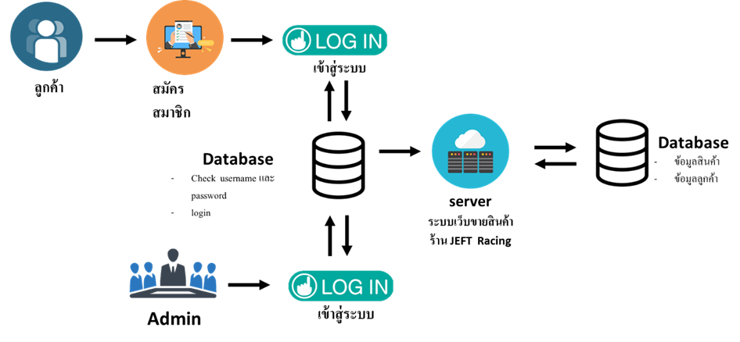

**ภาพ สถาปัตยกรรมระบบเว็บขายสินค้า อะไหล่รถมอเตอร์ไซค์ ร้าน JEFT Racing**

สามารถอธิบายสถาปัตยกรรมของระบบได้ดังนี้

1. ลูกค้าทำการสมัครสมาชิก โดยการทำการกรอกข้อมูลตามแบบฟอร์มที่เรากำหนด เมื่อทำการกรอกข้อมูลเรียบร้อยแล้ว ข้อมูลข้อลูกค้า จะถูกส่งไปที่ฐานข้อมูล หรือลูกค้าได้ทำการสมัครสมาชิกไว้ก่อนแล้วสามารถ เข้าสู่ระบบเพื่อเลือกซื้อสินค้าได้เลย หลังจากที่ลูกค้าทำการเลือกซื้อสินค้าเรียบร้อยแล้วระบบจะส่งข้อมูลสินค้าที่ลูกค้าเลือกไปเก็บที่

ฐานข้อมูล

1. Admin ทำการเข้าสู่ระบบโดย Username (ชื่อผู้ใช้) และ Password (รหัสเฉพาะของผู้ใช้) เพื่อเรียกดูข้อมูลของลูกค้าและจัดการสินค้า จากฐานข้อมูล

**1.4 การวิเคราะห์และการออกแบบระบบ**

**1.4.1. User-case**

User หมายถึง บุคคลทั่วไปที่เข้าชมเว็บไซต์โดยที่ยังไม่ได้สมัครสมาชิก

Member หมายถึง ผู้ที่สมัครเป็นสมาชิกแล้ว

Admin หมายถึง ผู้ดูและระบบ

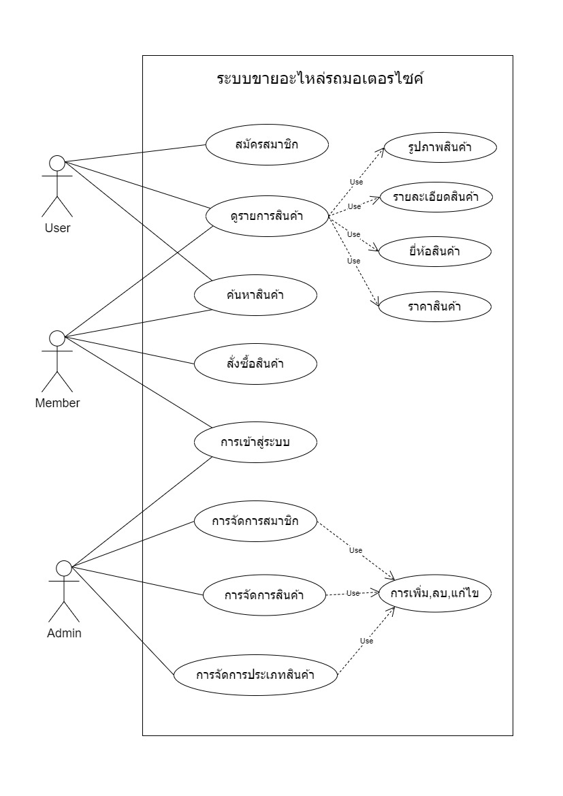

**แผนภาพ Use Case ระบบเว็บขายสินค้า อะไหล่รถมอเตอร์ไซค์ ร้าน JEFT Racing**

**1.4.2. Sequence Diagram**

User หมายถึง บุคคลทั่วไปที่เข้าชมเว็บไซต์โดยที่ยังไม่ได้สมัครสมาชิก

Member หมายถึง ผู้ที่สมัครเป็นสมาชิกแล้ว

Admin หมายถึงผู้ดูและระบบ

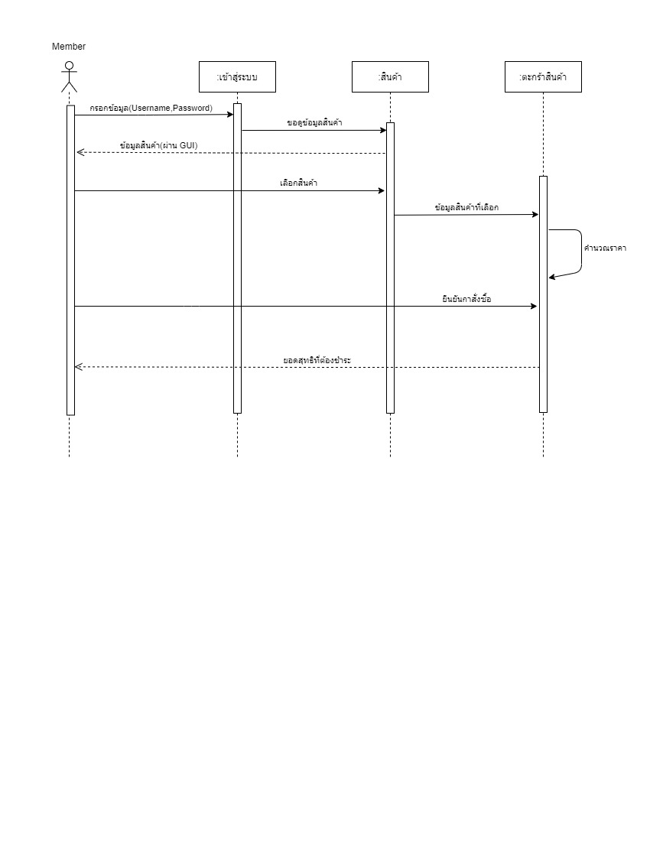**1.4.2.1ระบบในส่วนของ Member**

**แผนภาพ Sequence ระบบในส่วนของ Member**

**1.4.2.2.ระบบในส่วนของ Admin**

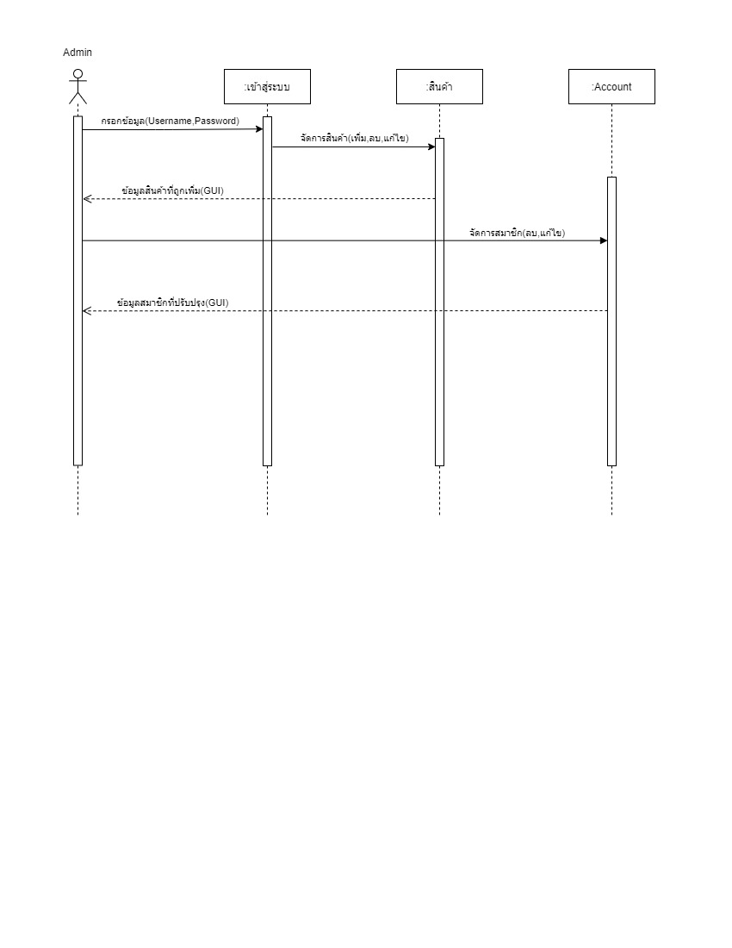

**แผนภาพ Sequence ระบบในส่วนของ Admin**

**1.4.3. Activity Diagram**

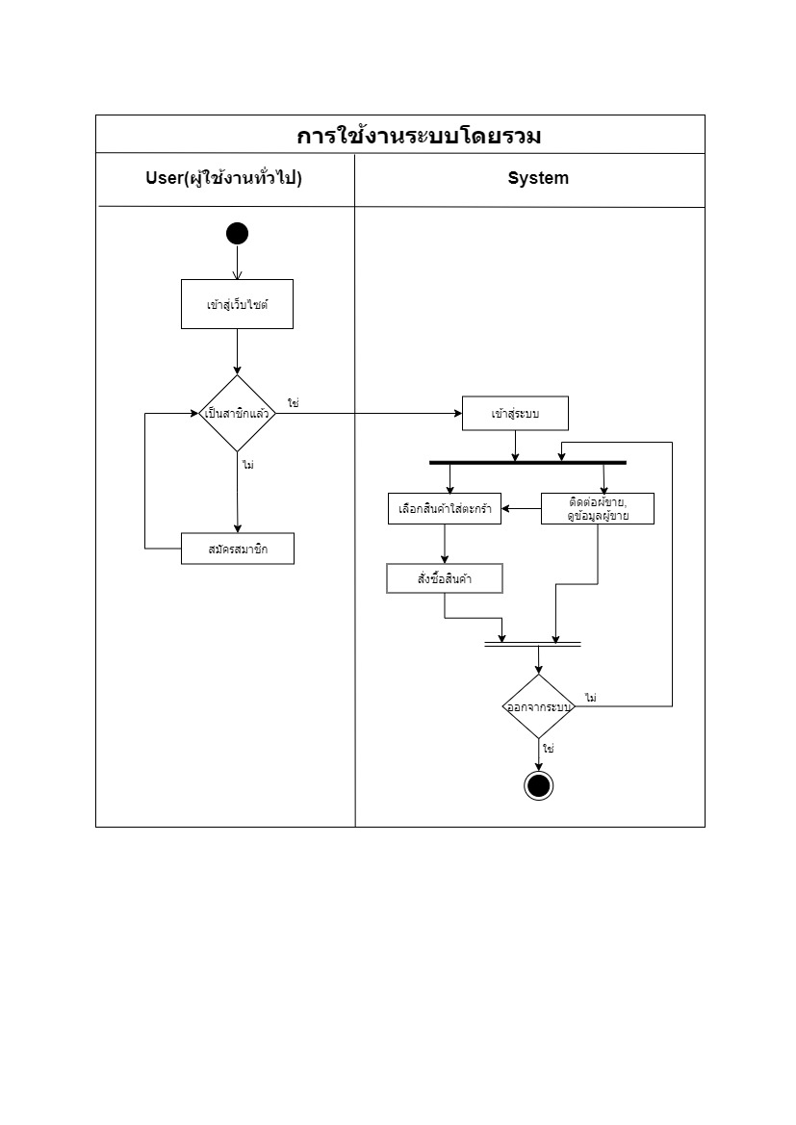**1.4.3.1. ระบบในส่วนของ Member**

**แผนภาพ Activity ระบบในส่วนของ Member**

**1.4.3.2.ระบบในส่วนของ Admin**

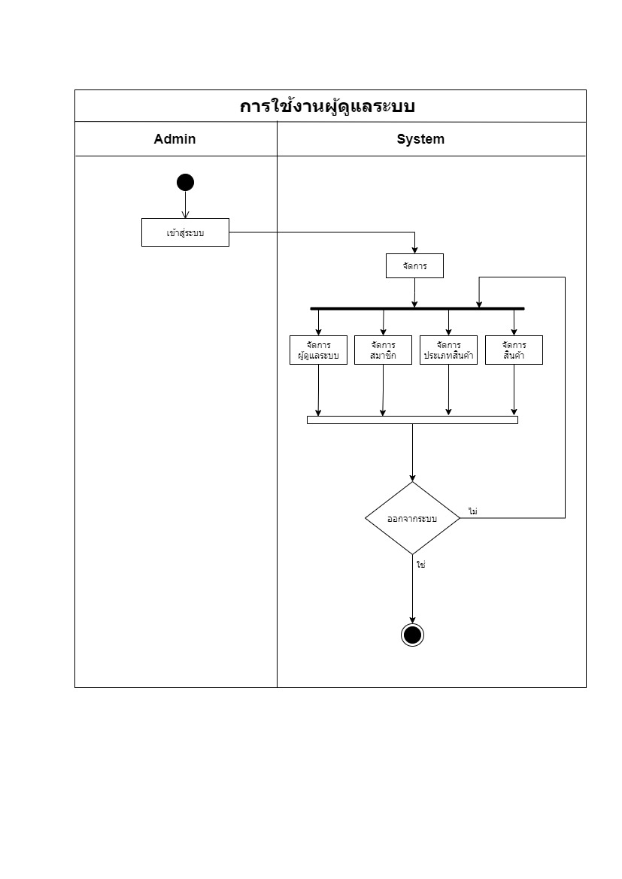

**แผนภาพ Activity ระบบในส่วนของ Admin**

**1.4.4. Class Diagram**

User หมายถึง บุคคลทั่วไปที่เข้าชมเว็บไซต์โดยที่ยังไม่ได้สมัครสมาชิก

Member หมายถึง ผู้ที่สมัครเป็นสมาชิกแล้ว

Admin หมายถึง ผู้ดูและระบบ

Account หมายถึง คลาสในการสมัครสมาชิกของผู้ใช้งานทั่วไป

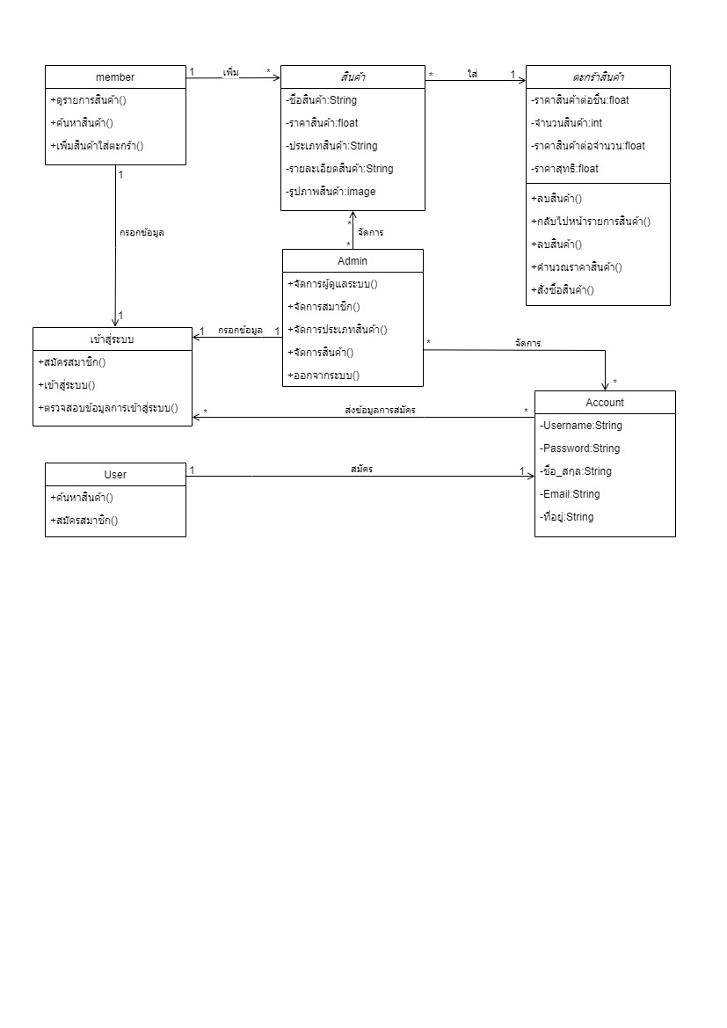

**แผนภาพ Class diagram ระบบเว็บขายสินค้า อะไหล่รถยนต์มอเตอร์ไซค์ ร้าน JEFT Racing**

**1.4.5. ER Diagram**

แบบจำลองที่ใช้อธิบายโครงสร้างของของข้อมูลซึ่งเขียนออกมาลักษณะของรูปภาพการอธิบายโครงสร้างและความสัมพันธ์ของข้อมูล ประกอบด้วย เอนติตี้ (Entity) และ แอททริบิว (Attribure)

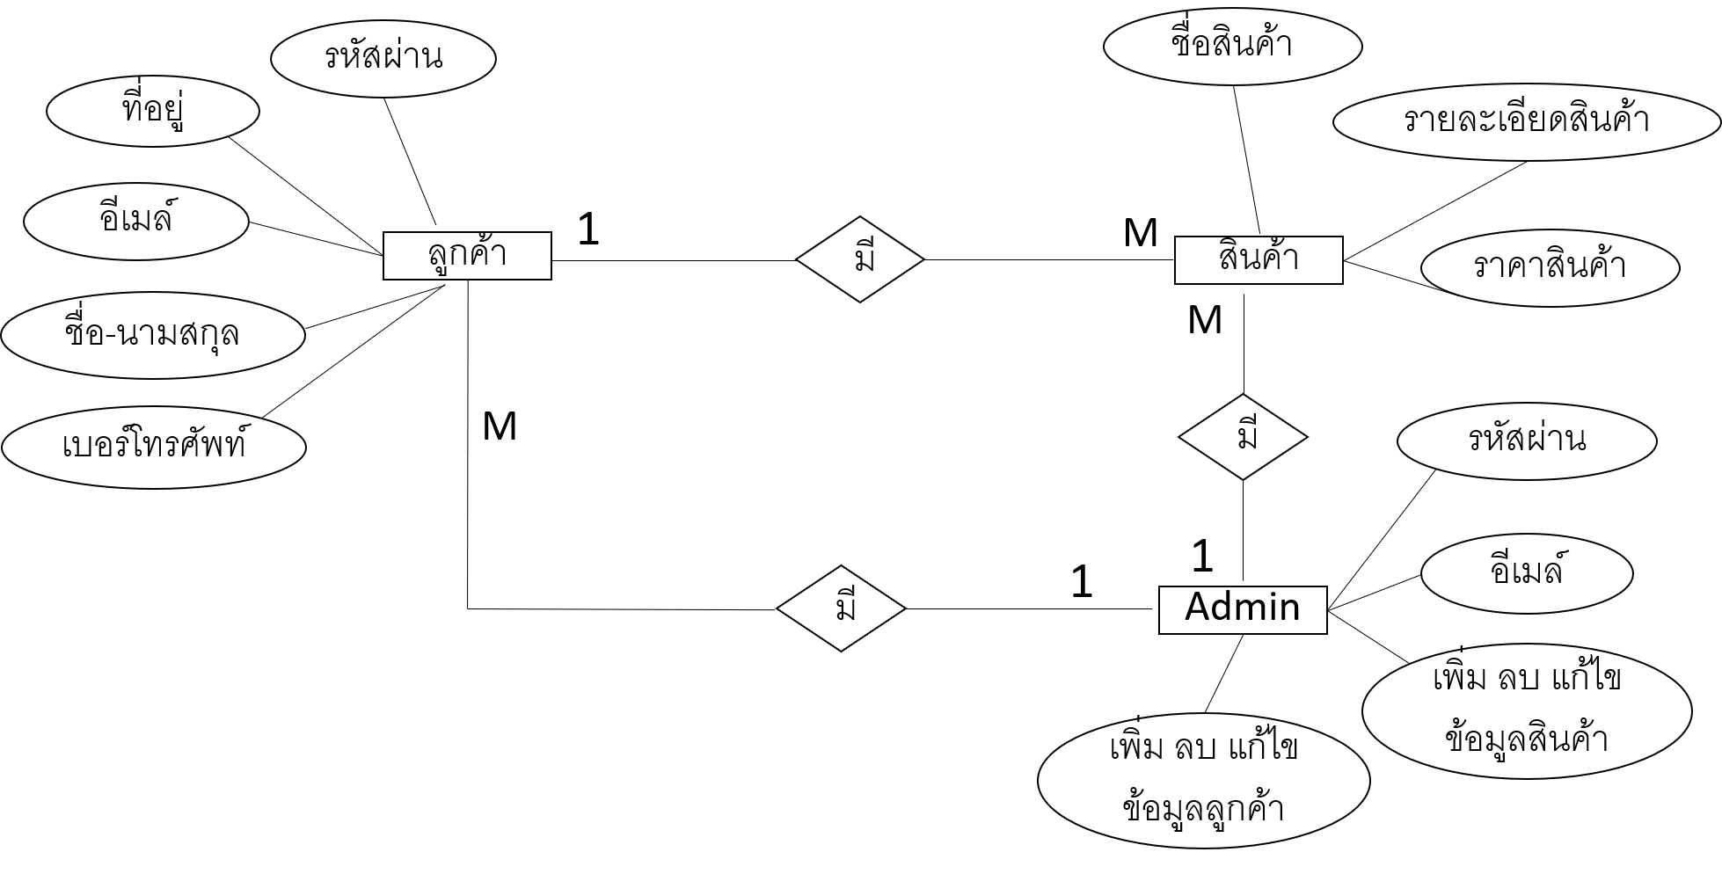

**แผนภาพ ER ระบบเว็บขายสินค้า อะไหล่รถยนต์มอเตอร์ไซค์ ร้าน JEFT Racing**

**1.5 UX / UI Design**

**1.5.1. User Scenario**

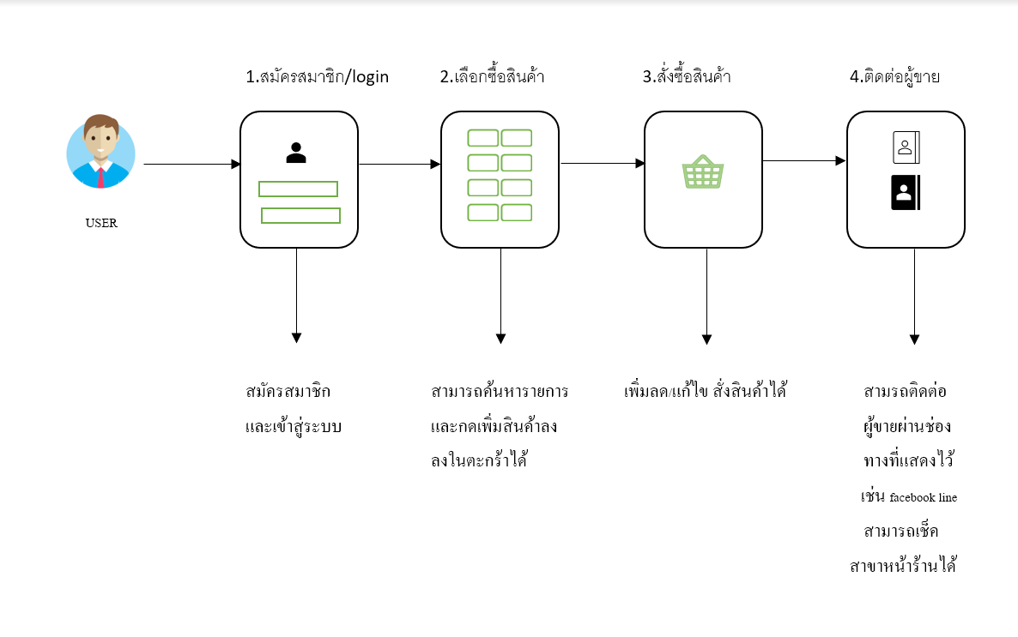

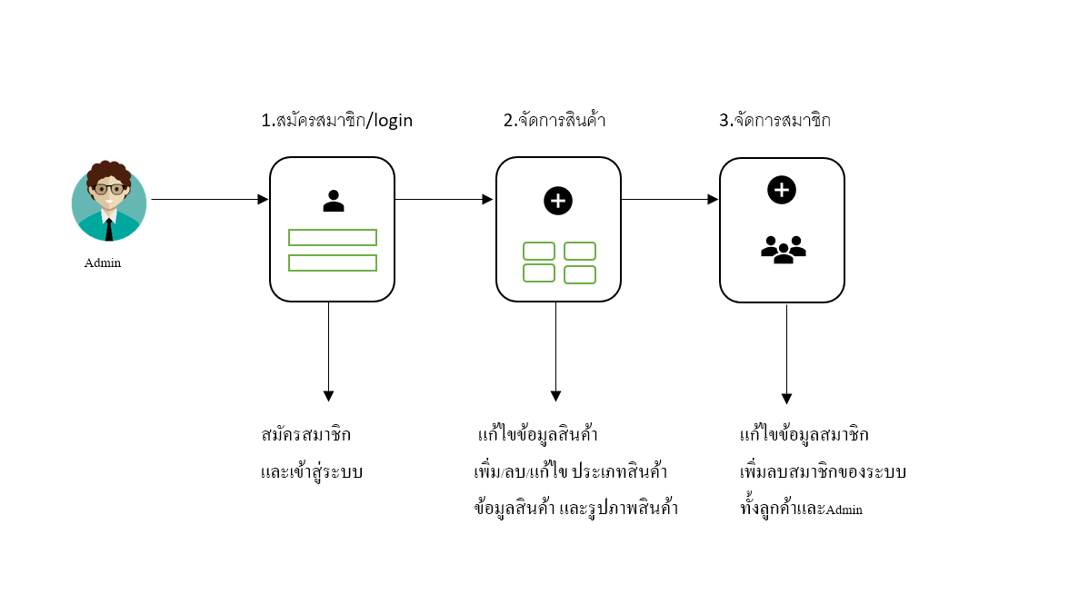

**1.5.2. Information Architecture**

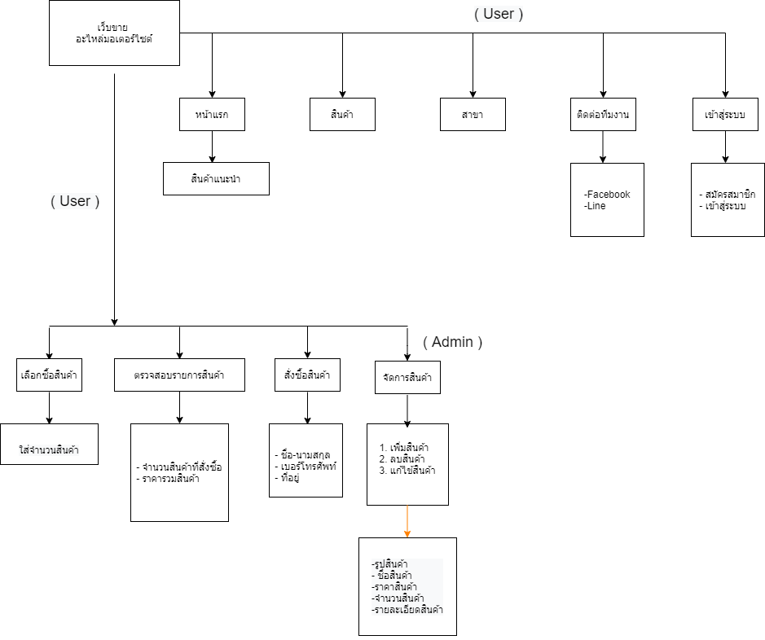

**1.5.3-1 Wireframe for User and Admin**

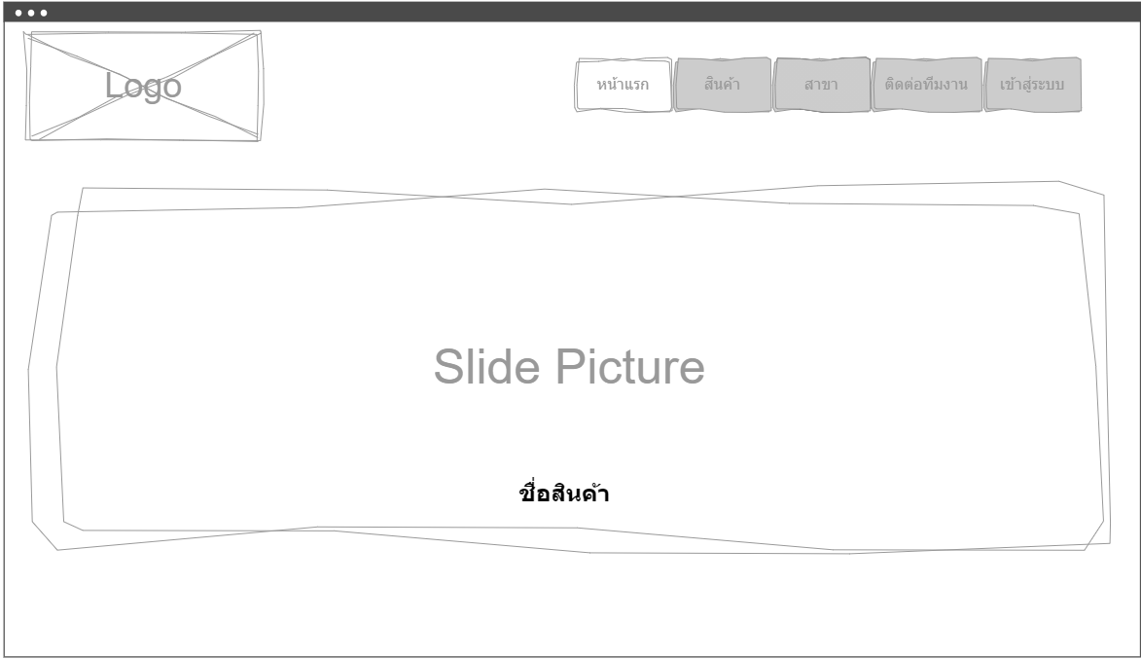

**1.หน้าแรกของเว็บไซต์สำหรับโชว์สินค้า**

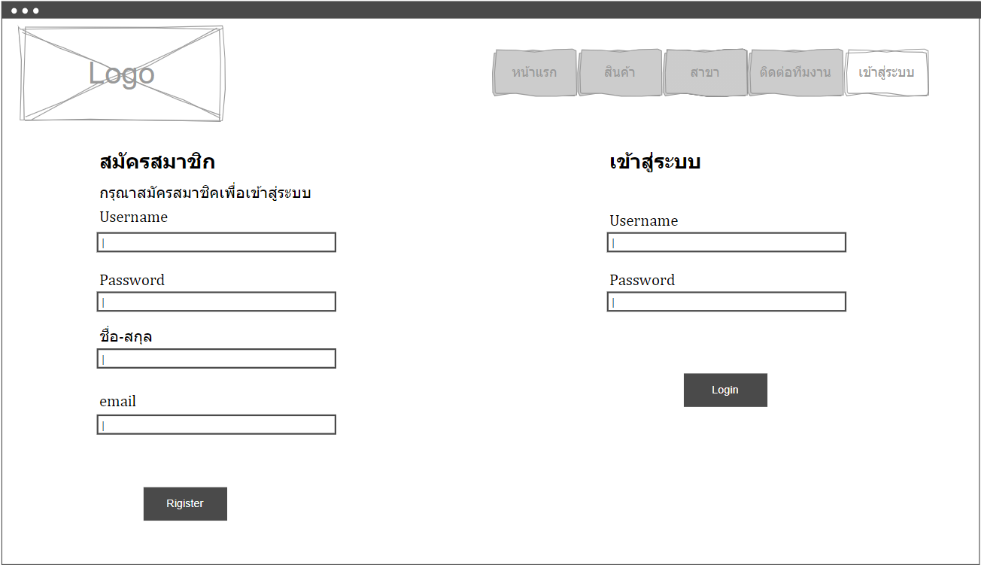

**2.หน้าสำหรับเข้าสู่ระบบและสมัครสมาชิก**

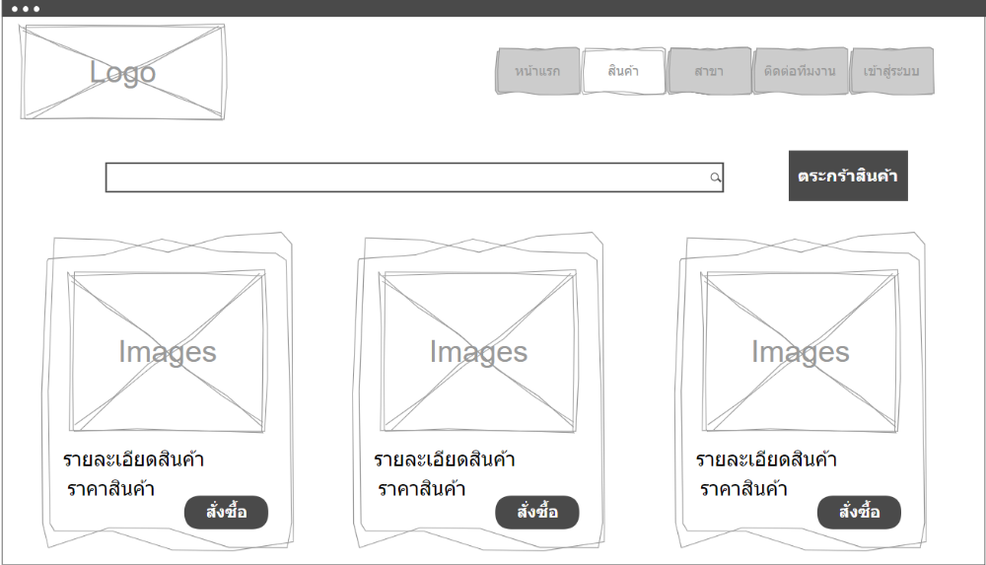**1.5.3-2 Wireframe for User**

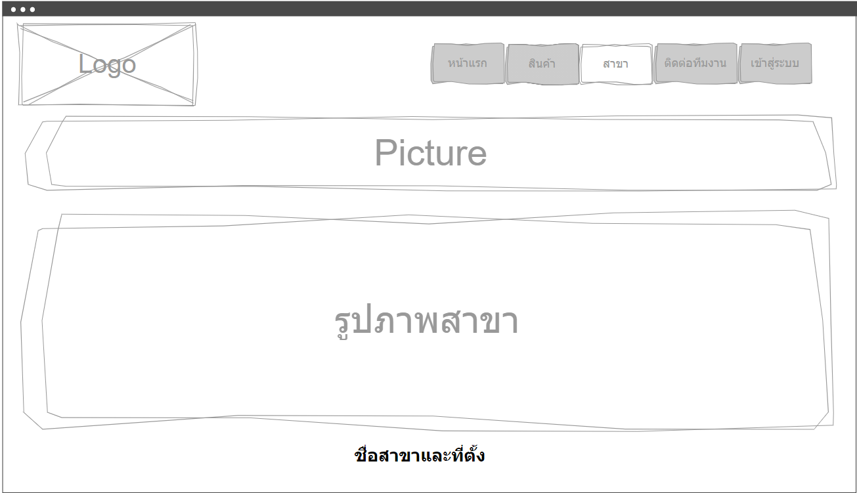**1.หน้าสำหรับแสดงตัวอย่างสินค้าและการสั่งซื้อ**

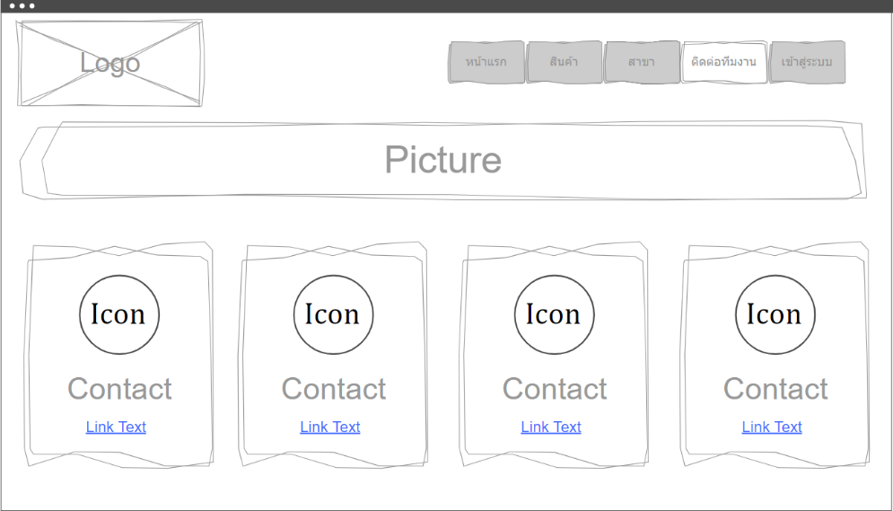**2.หน้าสำหรับแสดงหน้าร้านและที่ตั้งร้าน**

**3.หน้าสำหรับแสดงช่องทางการติดต่อกับร้านค้า**

**Wireframe for Admin**

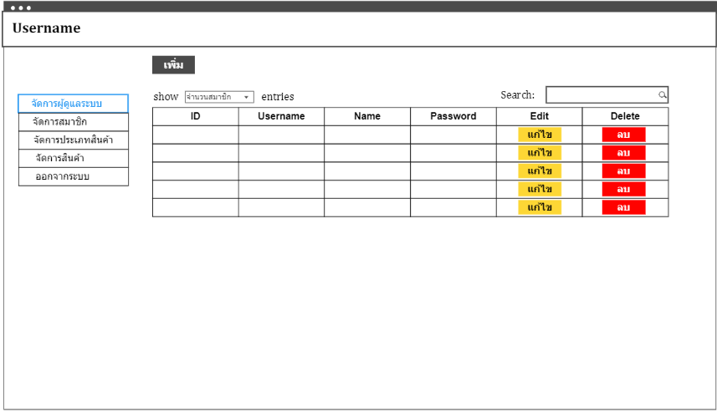

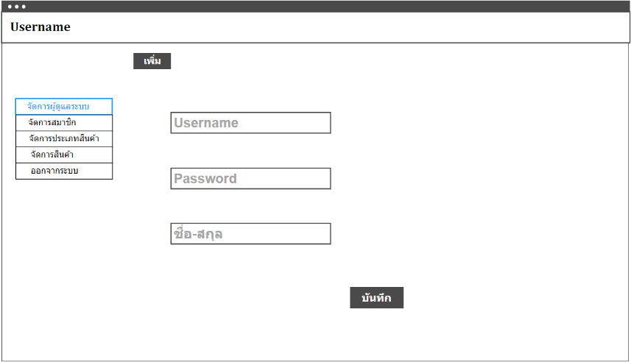

**1.หน้าสำหรับจัดการผู้ดูแลร้านค้า**

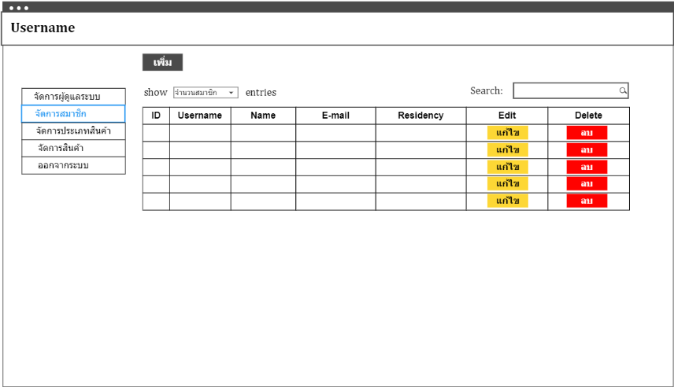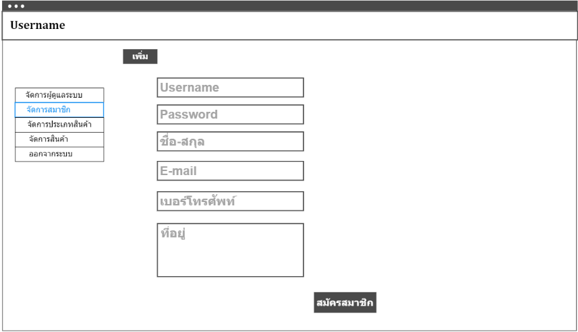

**2.หน้าสำหรับจัดการสมาชิก**

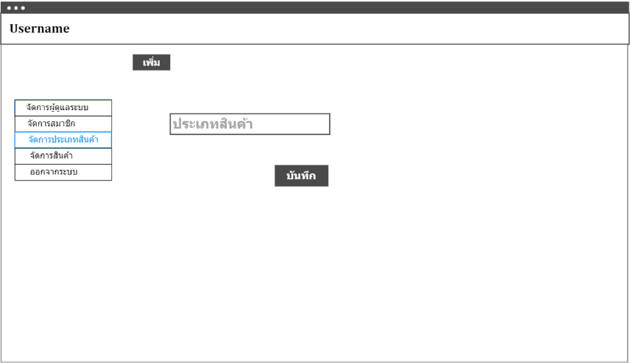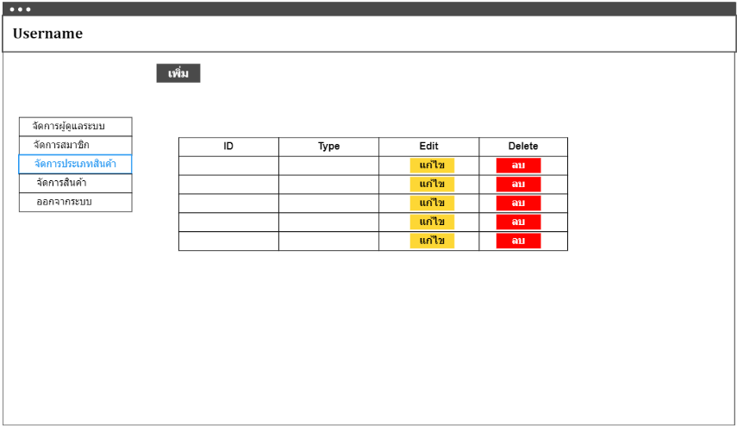

**3.หน้าสำหรับจัดการประเภทสินค้า**

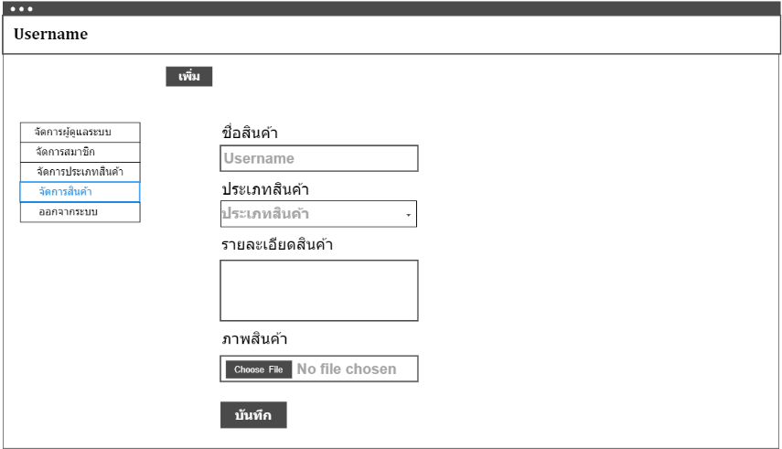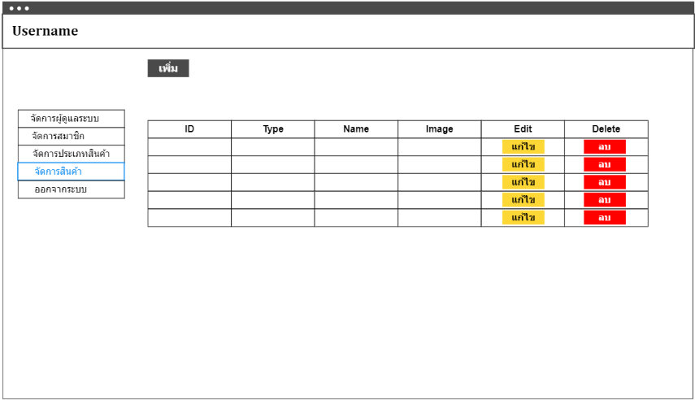

**4.หน้าสำหรับจัดการสินค้า**

**1.5.4 UI for User and Admin**

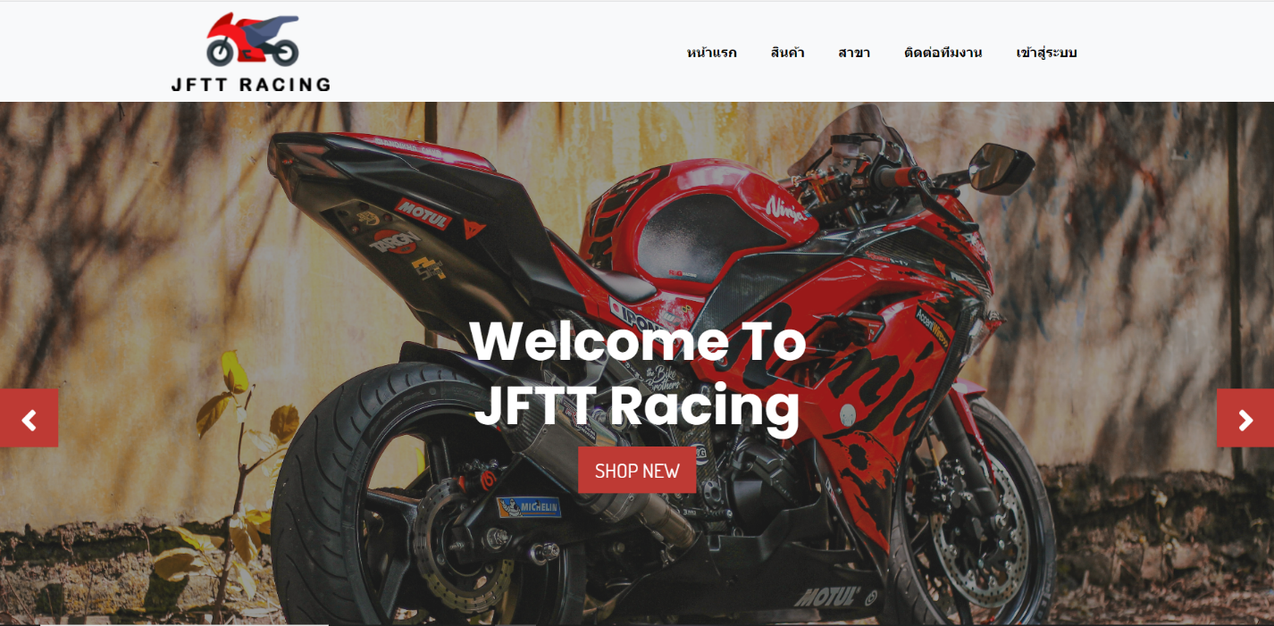

**1.หน้าแรกของเว็บไซต์สำหรับโชว์สินค้า**

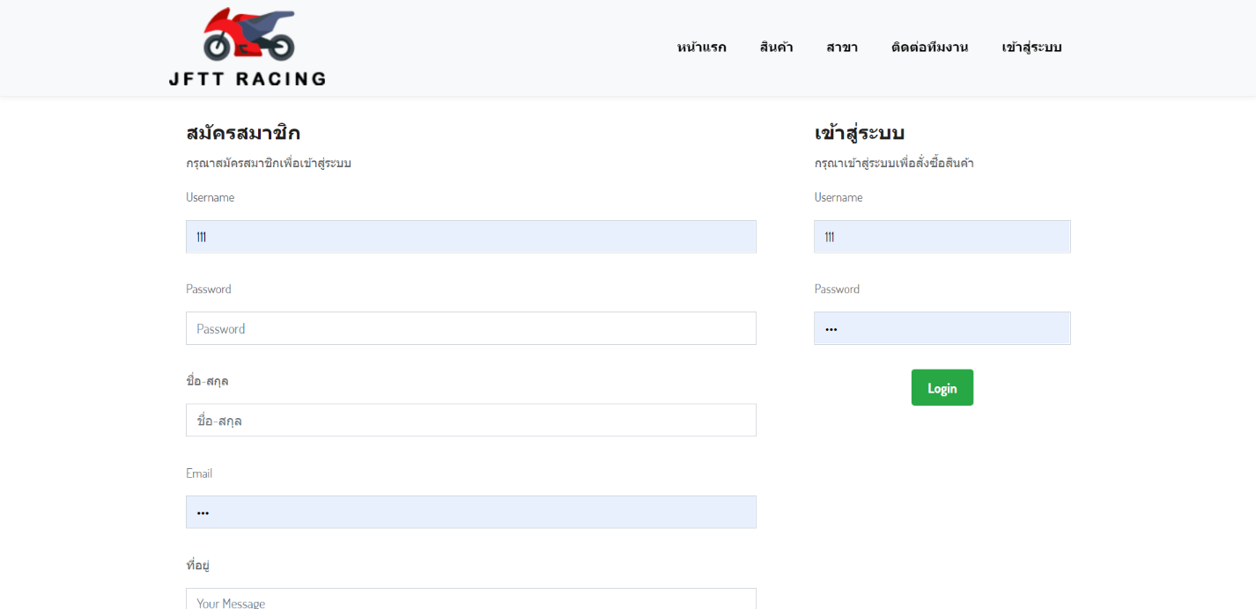

**2.หน้าสำหรับเข้าสู่ระบบและสมัครสมาชิก**

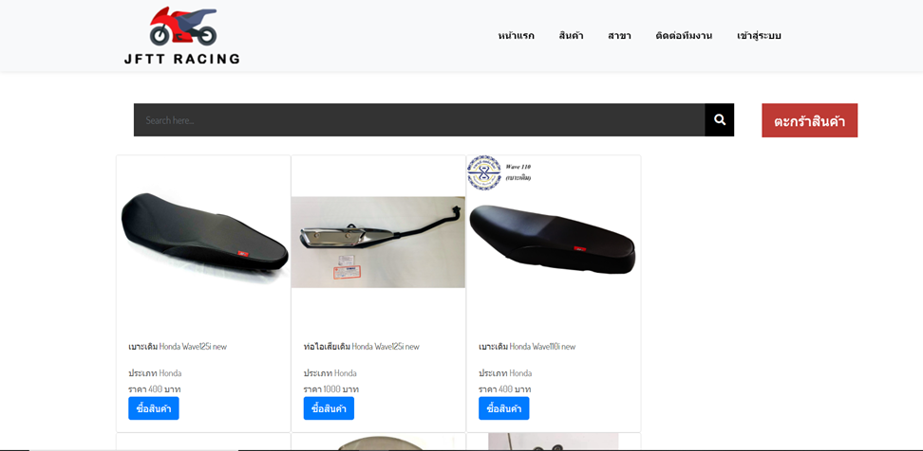**1.5.4-1 UI for User**

**1.หน้าสำหรับแสดงตัวอย่างสินค้าและการสั่งซื้อ**

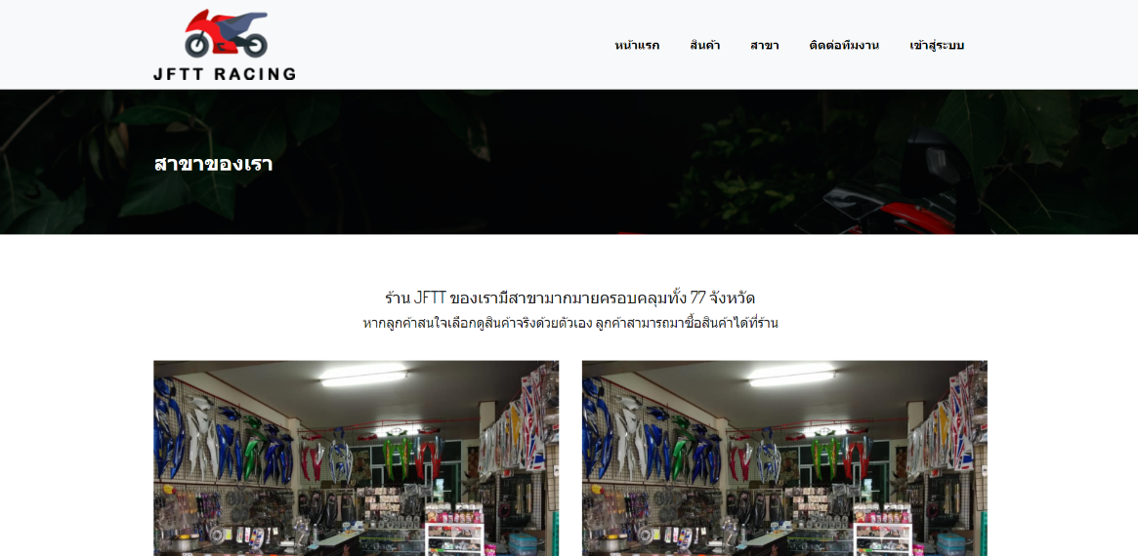

**2.หน้าสำหรับแสดงหน้าร้านและที่ตั้งร้าน**

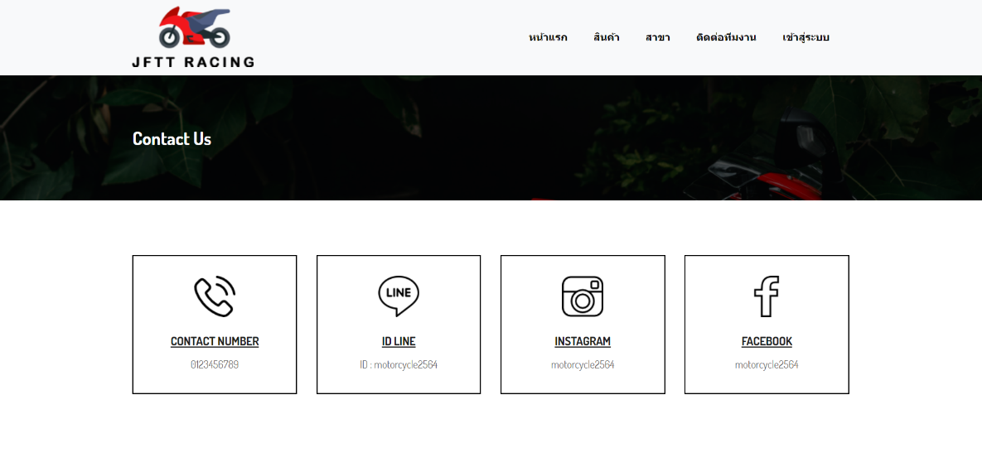

**3.หน้าสำหรับแสดงช่องทางการติดต่อกับร้านค้า**

**1.5.4-2 UI for Admin**

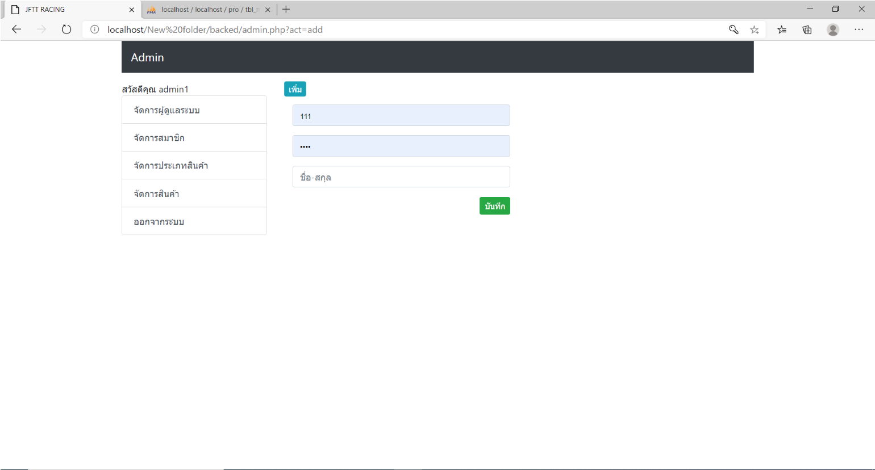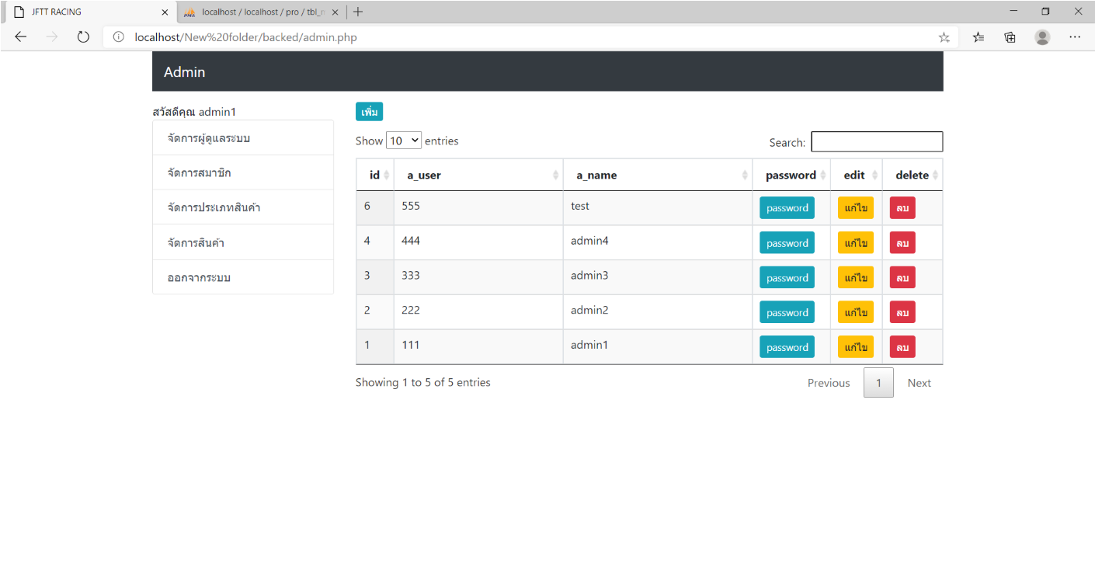

**1.หน้าสำหรับจัดการผู้ดูแลร้านค้า**

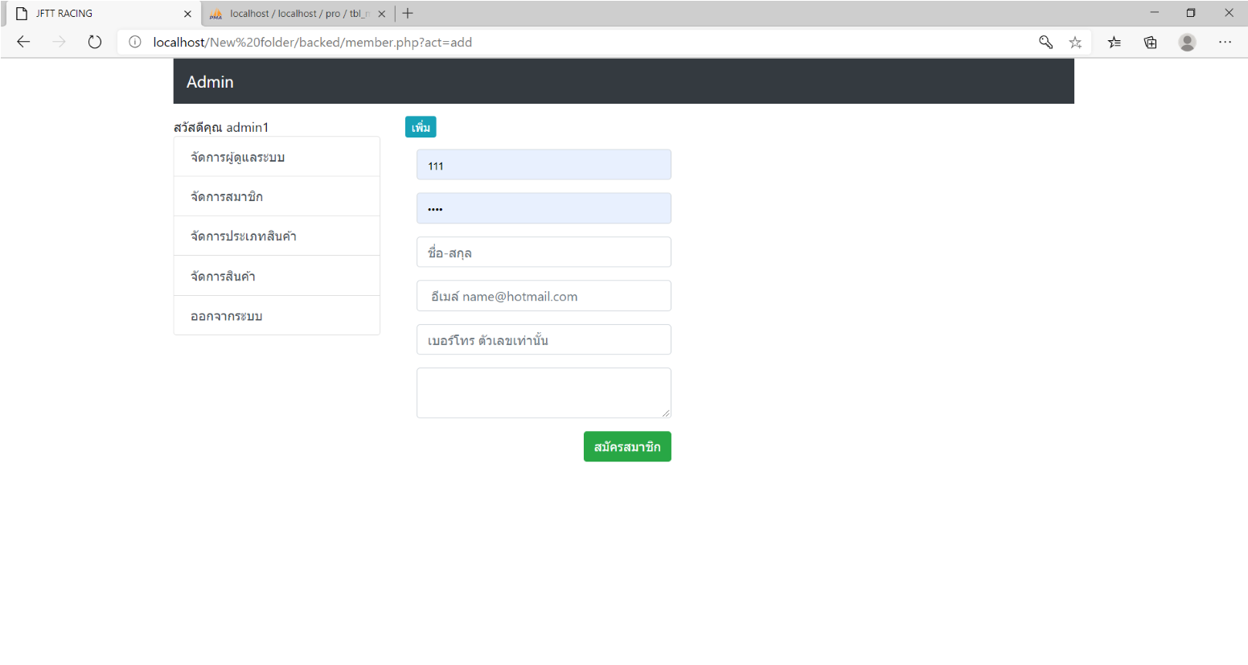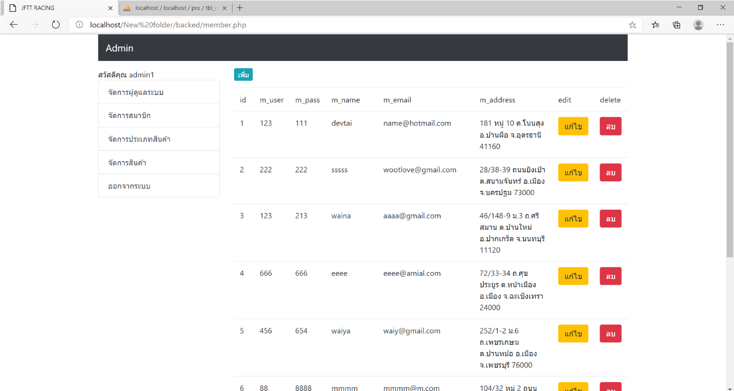

**2.หน้าสำหรับจัดการสมาชิก**

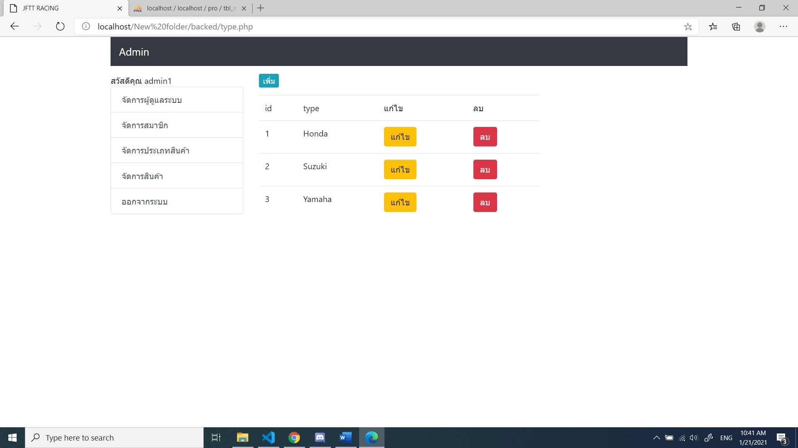

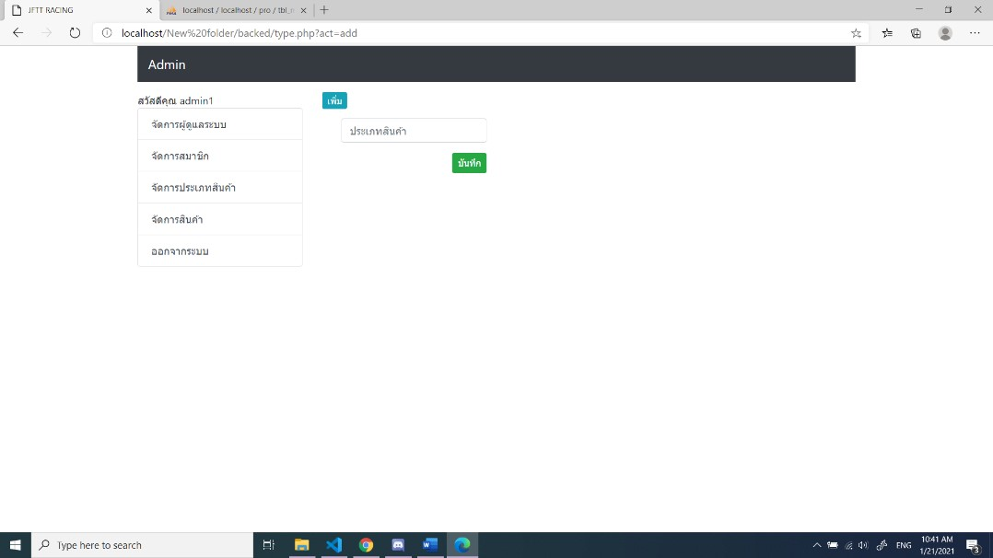

**3.หน้าสำหรับจัดการประเภทสินค้า**

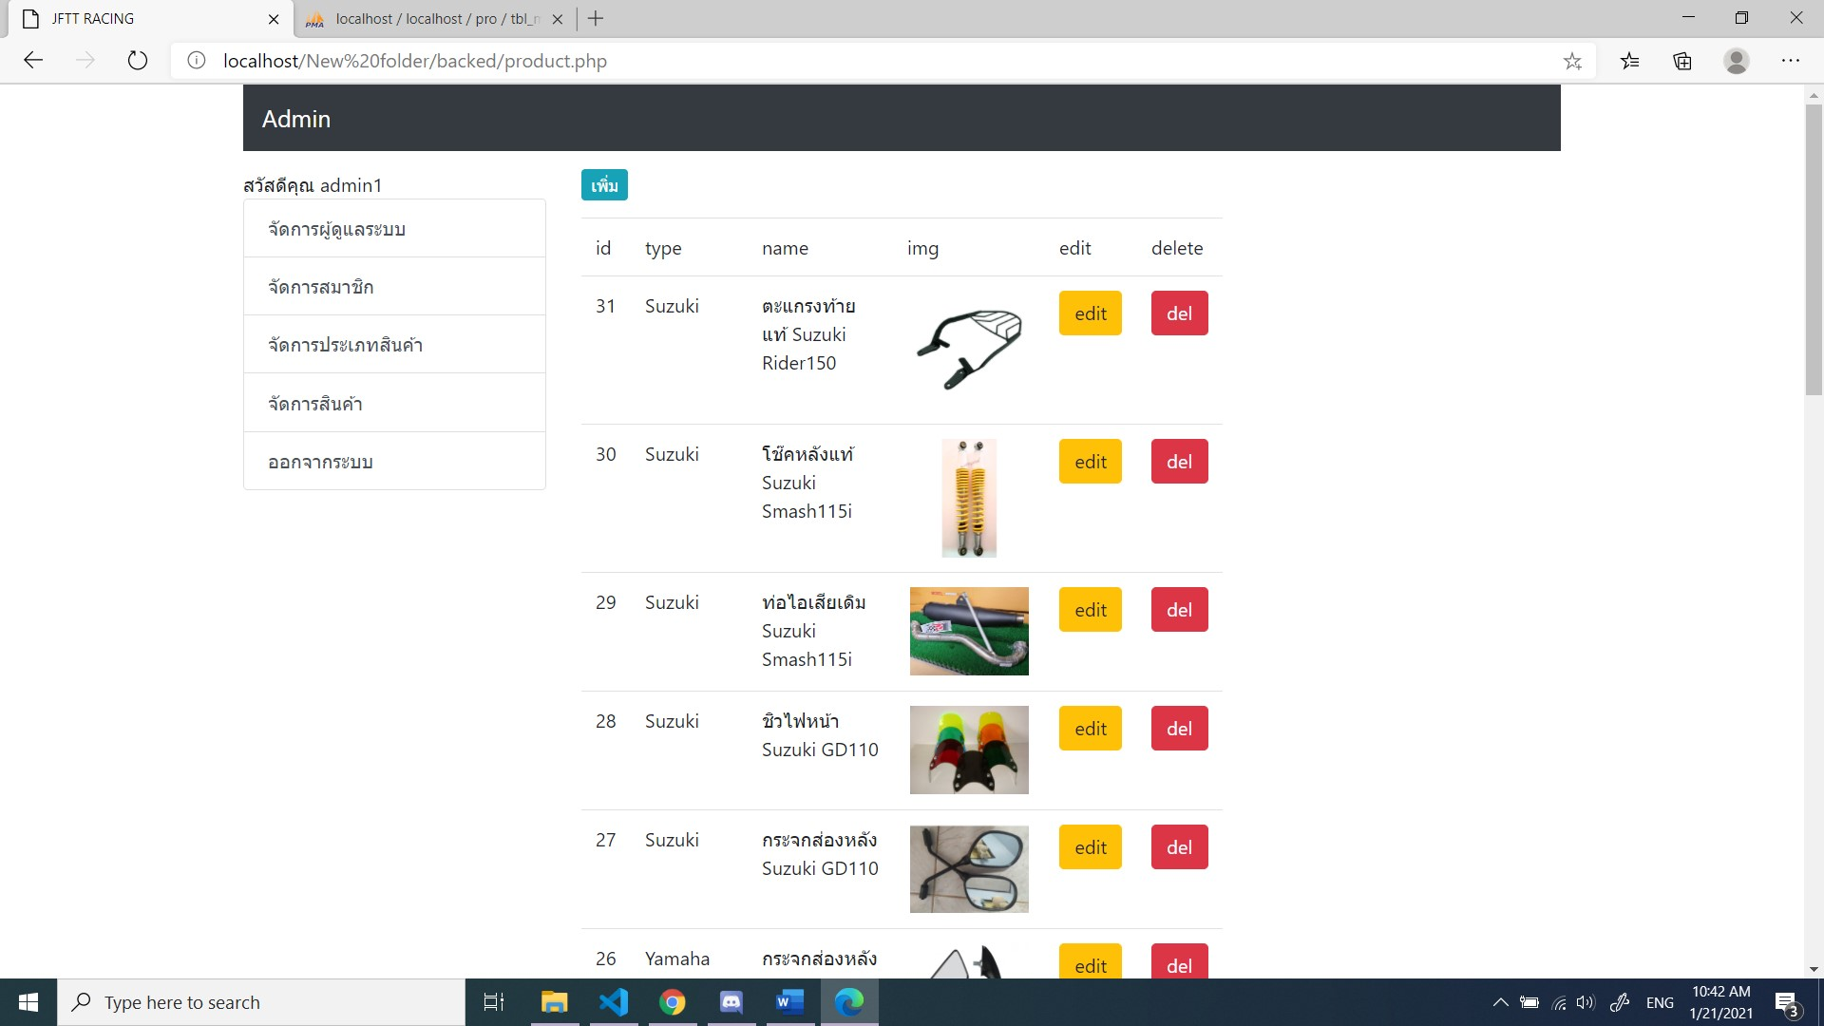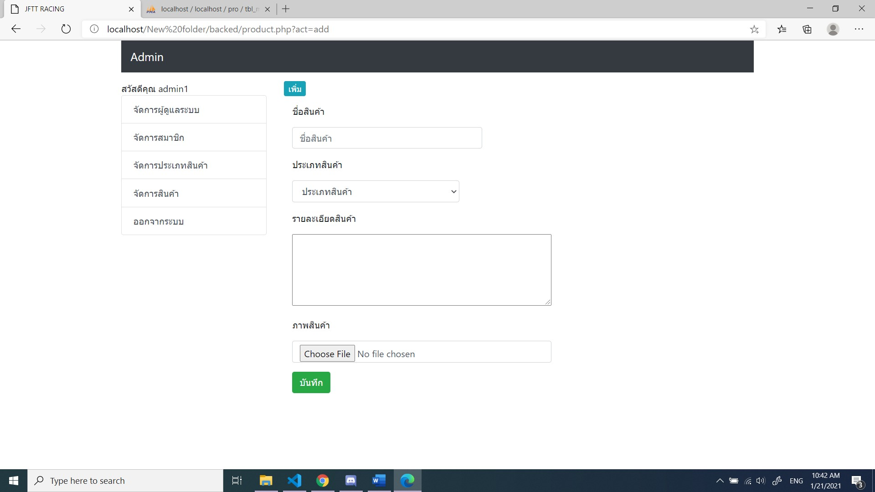

**4.หน้าสำหรับจัดการสินค้า**

**1.6วิธีการใช้ระบบ**

**1.6.1ส่วนของผู้ใช้งานลูกค้า/User**

ในส่วนของลูกค้า/User สามารถทำการสั่งซื้อสินค้า มีวิธีการดังนี้

1.6.1.1หน้าหลัก

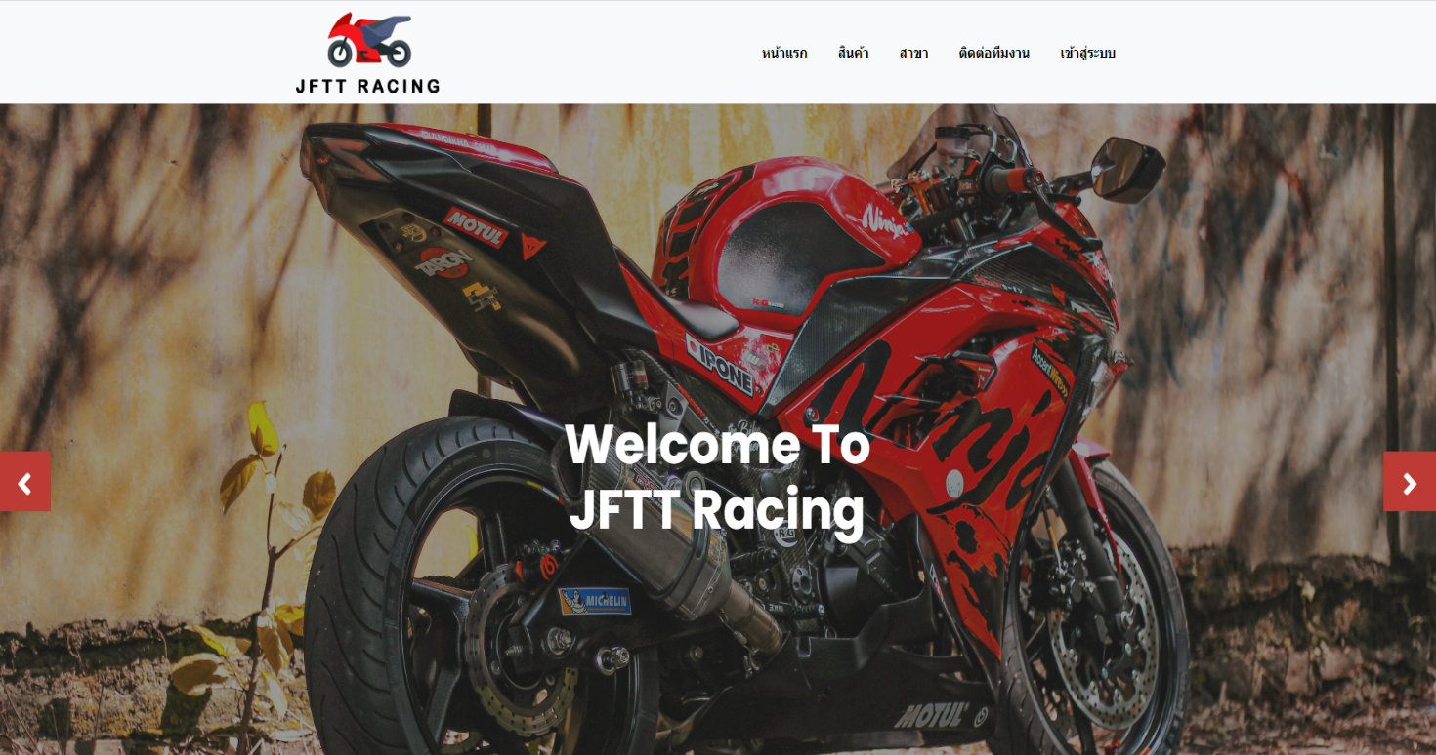 ในหน้าหลักนั้นลูกค้าสามารถสินค้า สาขา และติดต่อทีมงานได้ แต่ไม่สามรถสั่งซื้อสินค้าได้ หากต้องการสั่งซื้อสินค้าให้ทำการเข้าสู่ระบบก่อน ด้วยการกดที่เข้าสู่ระบบ

1.6.1.1หน้าหลัก

1.6.1.2หน้าลงทะเบียนสมัครสมาชิกและหน้า Login

ลูกค้า Login เข้าสู่ระบบเพื่อทำการสั่งซื้อสินค้า โดยกรอก Username และ Password สำหรับลูกค้าที่ยังไม่ลงทะเบียนสมัครสมาชิก ให้ลูกค้าทำการลงทะเบียน จะปรากฏแบบฟอร์มให้ลูกค้ากรอกข้อมูล ซึ่งจะประกอบไปด้วย ชื่อ Username Password

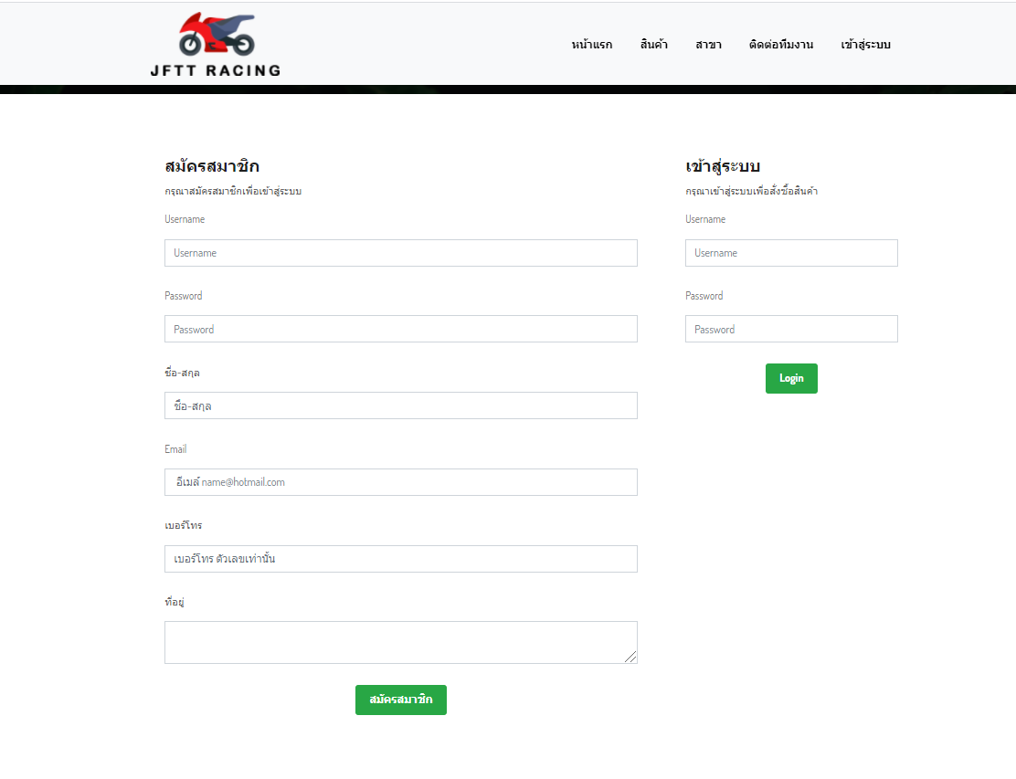

1.6.1.2หน้าลงทะเบียนสมัครสมาชิกและหน้า Login

1.6.1.3หน้าสินค้า

ในหน้านี้จะมีรายการสินค้าของร้าน เป็นหน้าหลักของการใช้งาน ลูกค้าสามารถค้นหาสินค้า ดูรูปสินค้าและดูลายละเอียดของสินค้าได้ เมื่อกดเพิ่มลงตะกร้าสินค้า สินค้าจะถูกเพิ่มไปยังตะกร้าสินค้า

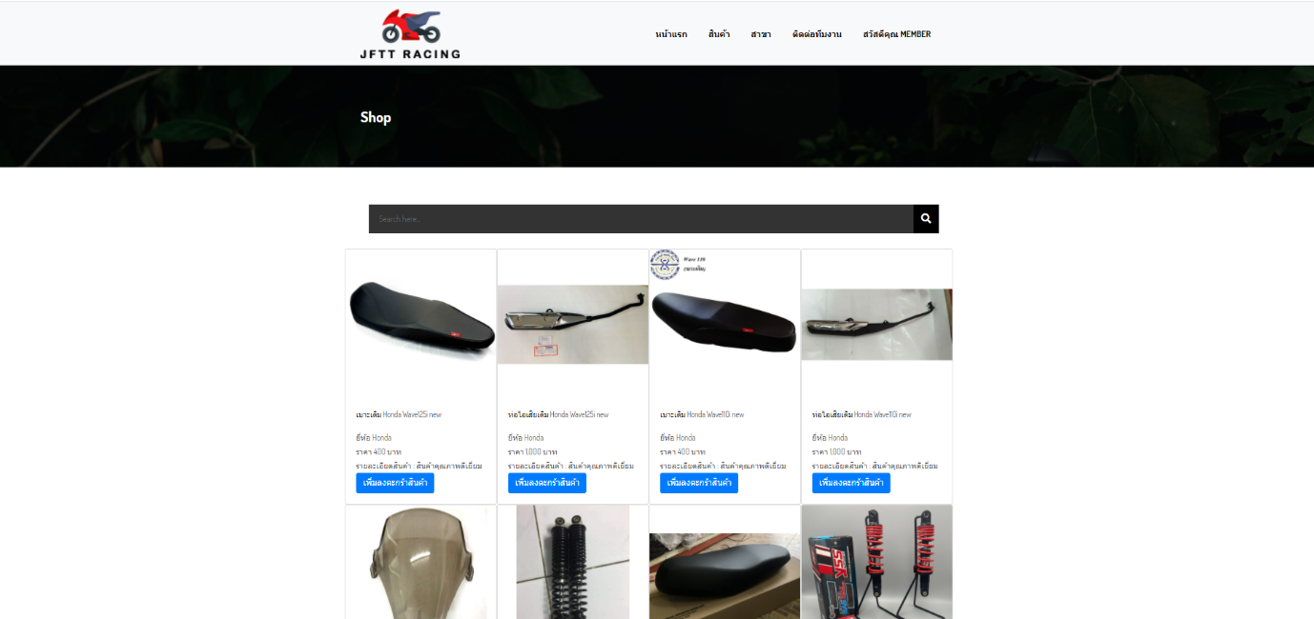

1.6.1.3หน้าสินค้า

1.6.1.4หน้าตะกร้าสินค้า

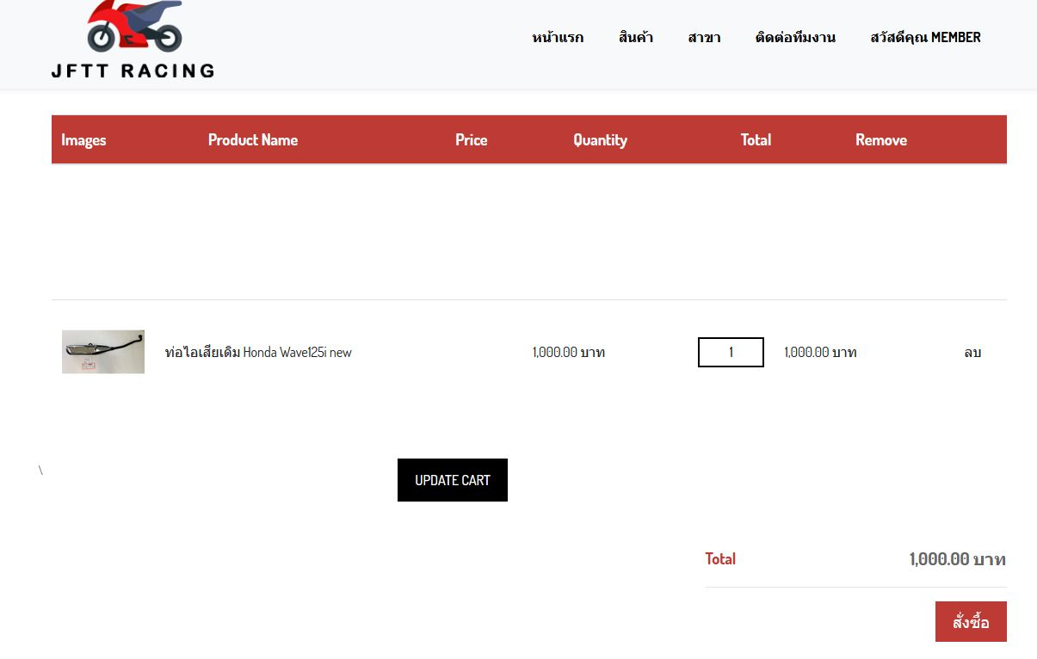เมื่อกดเพิ่มสินค้าลงตะกร้าจะปรากฏหน้าตะกร้าสินค้า หรือหากลูกค้าอยู่หน้าหลักและต้องการตรวจสอบรายการ ให้กดที่สวัสดีMember จะปรากฏตะกร้าสินค้าและให้กดเข้าไปเพื่อดูตะกร้าสินค้าได้ ลูกค้าสามารถลบรายการสินค้าที่ไม่ ตามที่ปรากฏได้ในหน้านี้ และจะเป็นการยืนยันรายการสินค้าอีกครั้ง หากตรวจเช็ครายการเรียบร้อยแล้ว สามารถกดสั่งซื้อสินค้าที่หน้านี้ เป็นการสั่งซื้อสำเร็จ  
1.6.1.4หน้าตะกร้าสินค้า

1.6.1.5 หน้ายืนยันการสั่งซื้อ

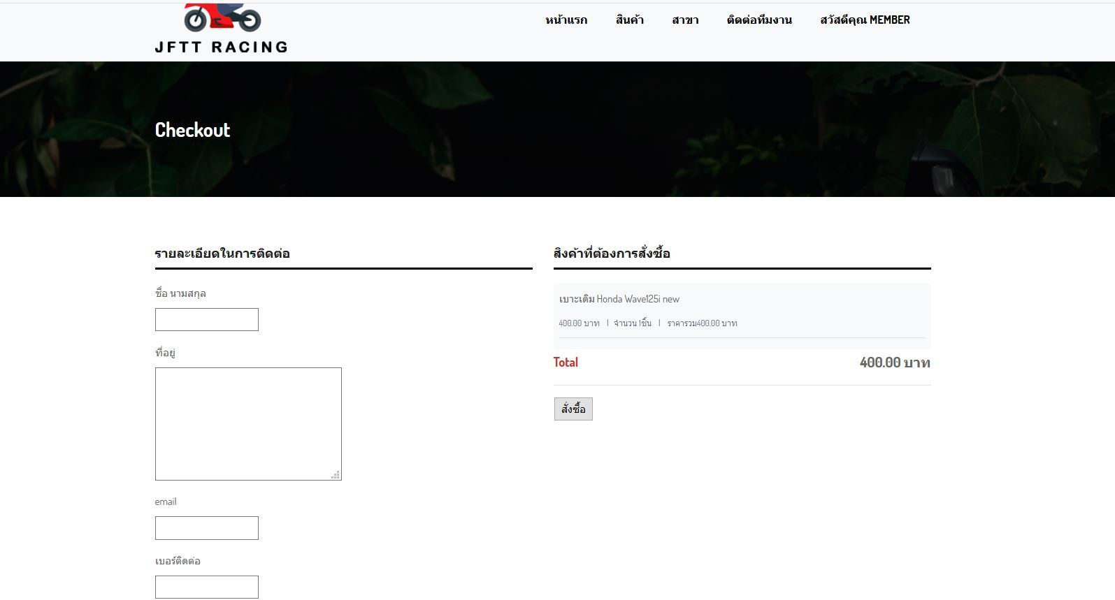 เมื่อกดสั่งซื้อจากหน้า ตะกร้าสินค้าแล้ว ระบบจะผ่านมายังหน้านี้ เพื่อให้ตรวจเช็คราคาและสิน พร้อมทั้งให้กรอกรายละเอียดในการติดต่อ

1.6.1.5 หน้ายืนยันการสั่งซื้อ

1.6.1.6หน้าสาขา

ลูกค้าสามารถกดที่สาขาเพื่อดูสาขาของร้าน

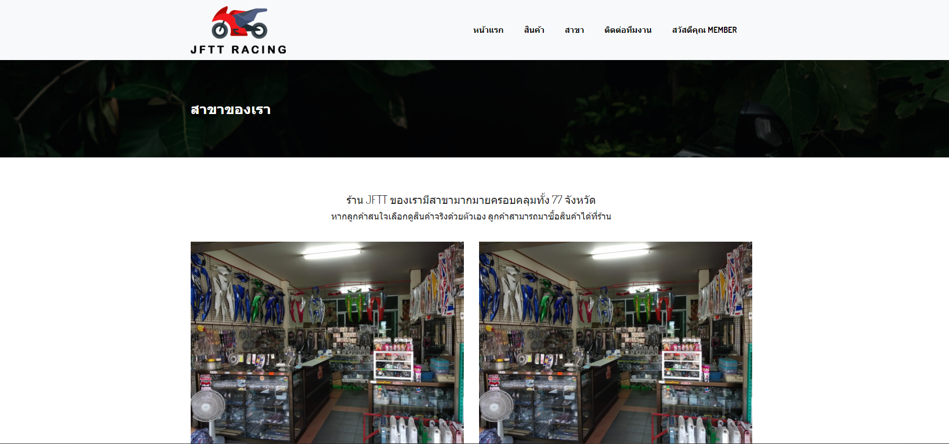

1.6.1.6หน้าสาขา

1.6.1.7 หน้าติดต่อผู้ขาย

ลูกค้าสามารถติดต่อผู้ขายได้โดยการกดติดต่อทีมงาน และจะมีข้อมูลติดต่อที่มงานให้ลูกค้าเลือกติดต่อ โดยมีเบอร์โทรศัพท์ ไลน์ Instagram และ Facebook

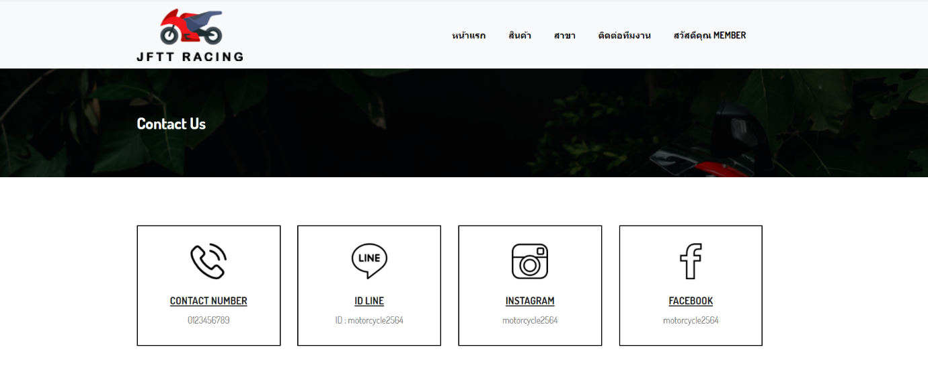

1.6.1.7 หน้าติดต่อผู้ขาย

**1.6.2ส่วนของผู้ดูแล/Admin**

ในส่วนของผู้ดูแล/Adminสามารถทำการเพิ่มลบแก้ไขรายการสินค้า จัดประเภทสินค้า และเพิ่มลบแก้ไขสมาชิกของระบบทั้งของ Admin และ User มีวิธีการดังนี้

1.6.2.1หน้าหลัก

เมื่อเข้ามาที่หน้าหลักแล้วให้ทำการเข้าสู่ระบบก่อน ด้วยการกดที่เข้าสู่ระบบ

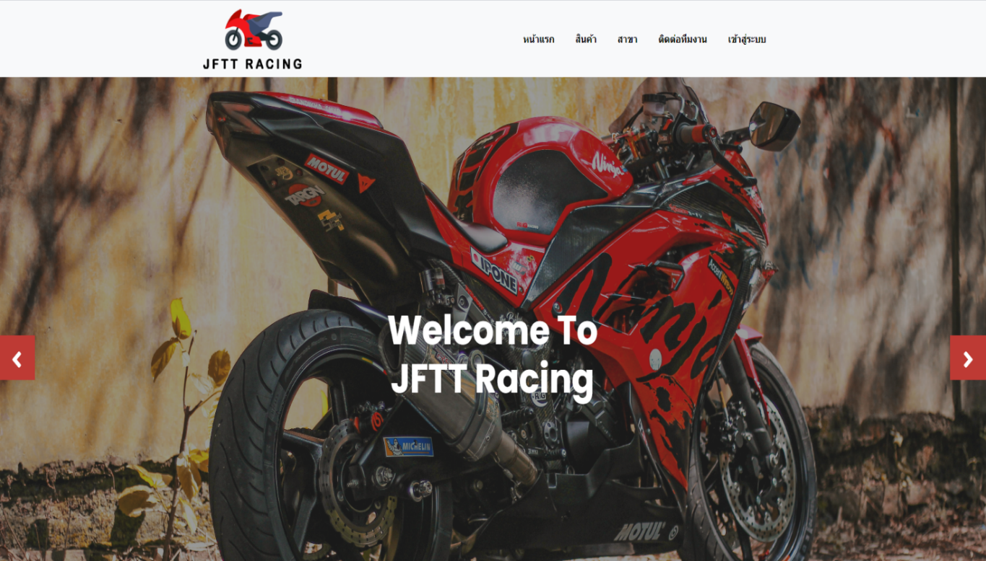

1.6.2.1หน้าหลัก

1.6.2.2หน้าลงทะเบียนและหน้า Login

Login เข้าสู่ระบบเพื่อทำการเพิ่มลบแก้ไขรายการสินค้า จัดประเภทสินค้า และเพิ่มลบแก้ไขสมาชิกของระบบ โดยกรอก Username และ Password



1.6.2.2หน้าลงทะเบียนและหน้า Login

1.6.2.3หน้าแรก

เมื่อทำการเข้าสู่ระบบแล้ว จะปรากฏหน้าดังภาพ Admin สามารถกดที่สวัสดีคุณAdmin เพื่อเลือกทำรายการ โดยมีให้เลือก 3 อย่างคือ จัดการ ตะกร้าสินค้า และออกจากระบบ

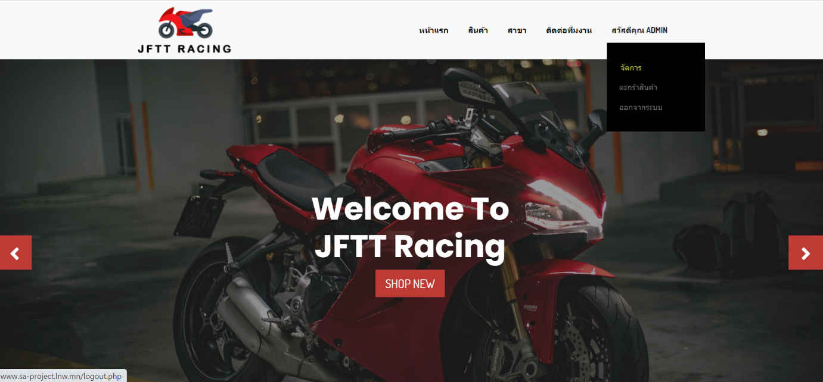

1.6.2.3หน้าแรก

1.6.2.4หน้าจัดการ

Admin สามารถเลือกรายการ จัดการสมาชิก จัดการประเภทสินค้า และออกจากระบบ หน้าAdminต้องการทำอะไรให้คลิกเลือกรายการนั้น หากAdmin กดออกจากระบบ โปรแกรมจะกลับไปที่หน้าLoginใหม่

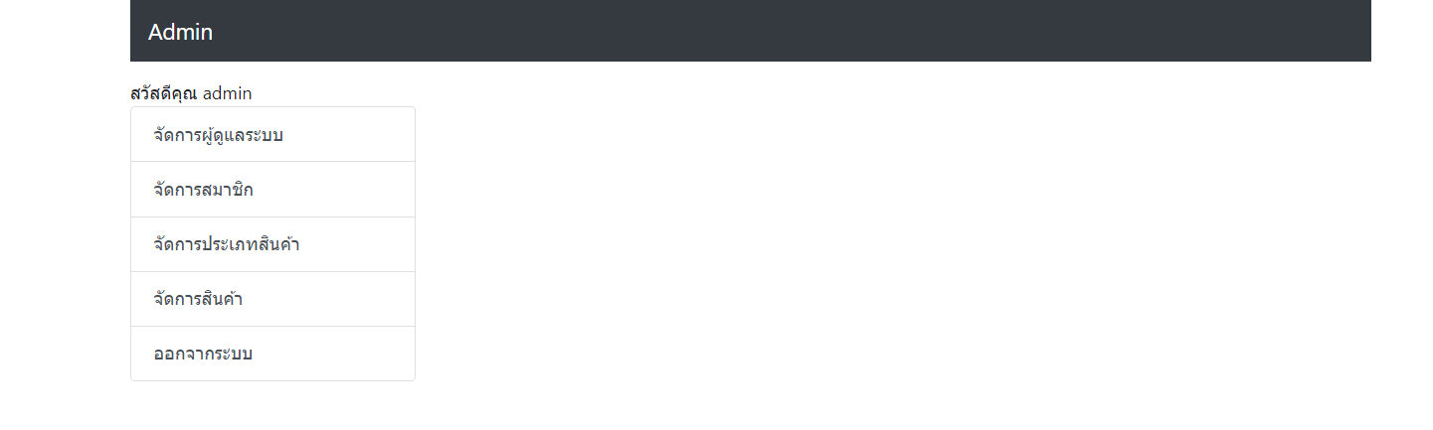

1.6.2.4หน้าจัดการ

1.6.2.5หน้าจัดการผู้ดูแลระบบ

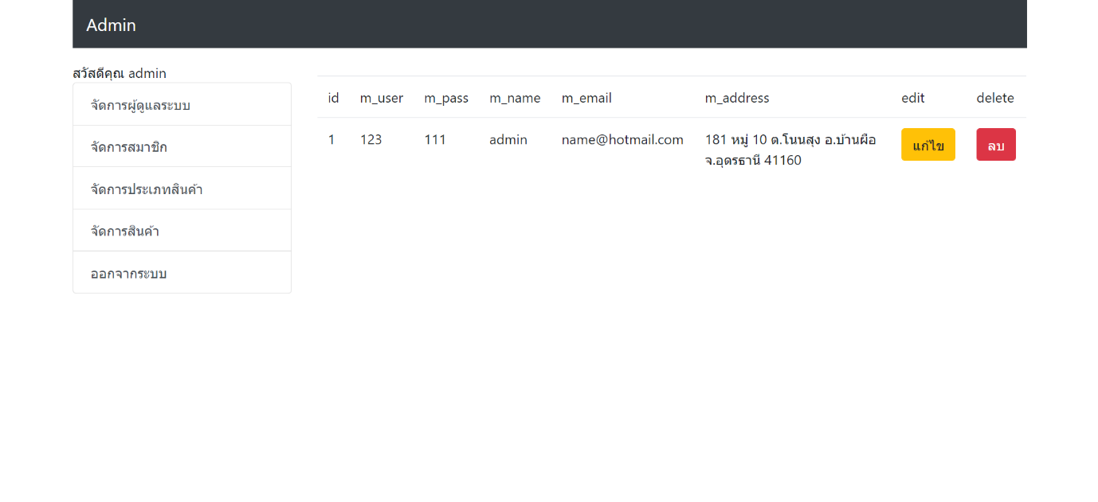 หากต้อการแก้ไขข้อมูลAdmin สามารถกดที่ปุ่มแก้ไขของสมาชิกคนนั้นๆ หากต้องการลบข้อมูลให้กดที่ปุ่มลบ

1.6.2.5หน้าจัดการผู้ดูแลระบบ

1.6.2.6หน้าแก้ไขผู้ดูแลระบบ

หาก Admin ต้องการแก้ไขข้อมูลอะไรสามารถ ลบและกรอกข้อมูลใหม่ลงในช่องกรอกข้อมูลดังภาพ ข้อมูลจะประกอบไปด้วย Username ,password,ชื่อผู้ใช้ ,อีเมลผู้ใช้,และที่อยู่

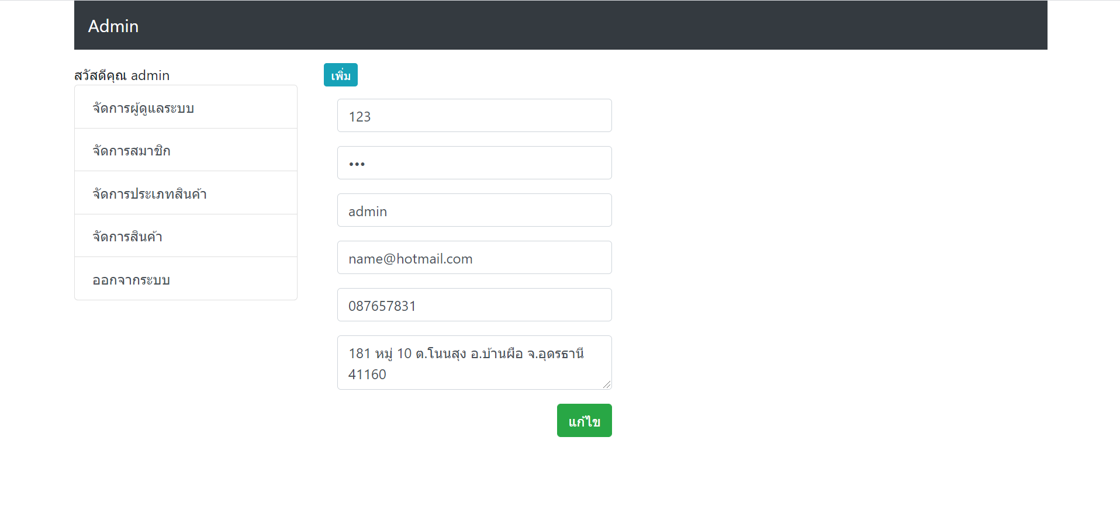

1.6.2.6หน้าแก้ไขผู้ดูแลระบบ

1.6.2.7หน้าจัดการสมาชิก

หากต้อการแก้ไขข้อมูลAdmin สามารถกดที่ปุ่มแก้ไขของสมาชิกคนนั้นๆ หากต้องการลบข้อมูลให้กดที่ปุ่มลบ

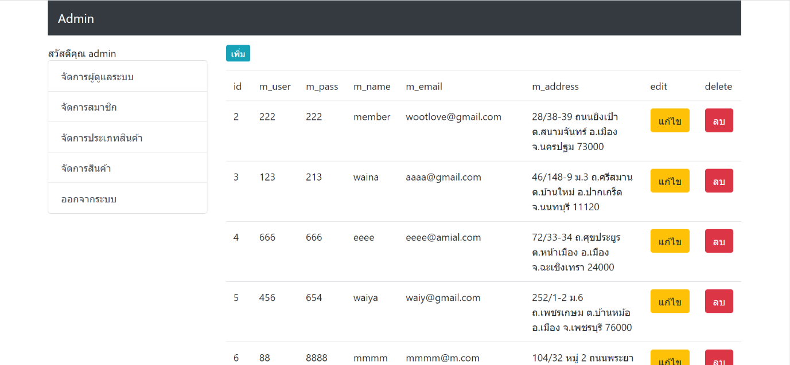

1.6.2.7หน้าจัดการสมาชิก

1.6.2.8หน้าแก้ไขข้อมูลสมาชิก

หาก Admin ต้องการแก้ไขข้อมูลอะไรสามารถ ลบและกรอกข้อมูลใหม่ลงในช่องกรอกข้อมูลดังภาพด้านล่างนี้ ข้อมูลจะประกอบไปด้วย Username ,password,ชื่อผู้ใช้ ,อีเมลผู้ใช้,และที่อยู่

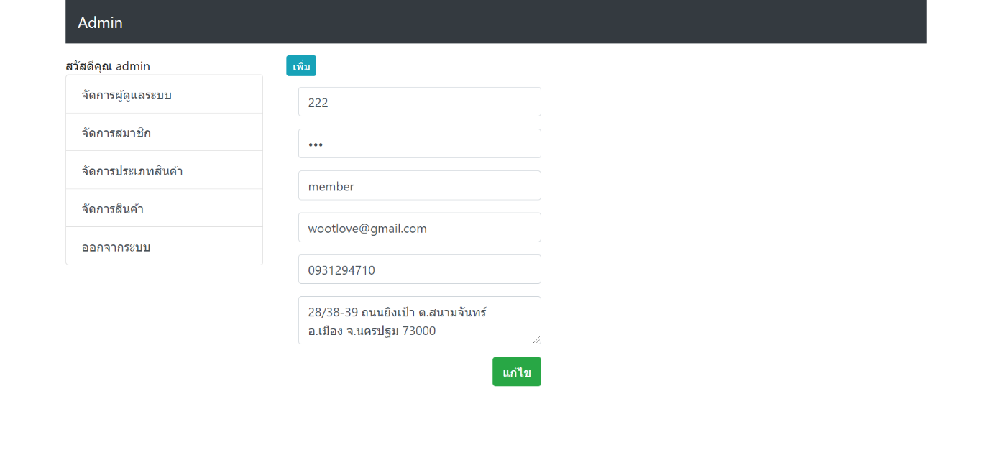

1.6.2.8หน้าแก้ไขข้อมูลสมาชิก

1.6.2.9หน้าจัดการประเภทสินค้า

หากต้องการแก้ไขข้อมูลAdmin สามารถกดที่ปุ่มแก้ไขประเภทของสินค้าชนิดใดให้กดที่ปุ่มแก้ไขของสินค้านั้นๆ หากต้องการลบข้อมูลให้กดที่ปุ่มลบได้เลย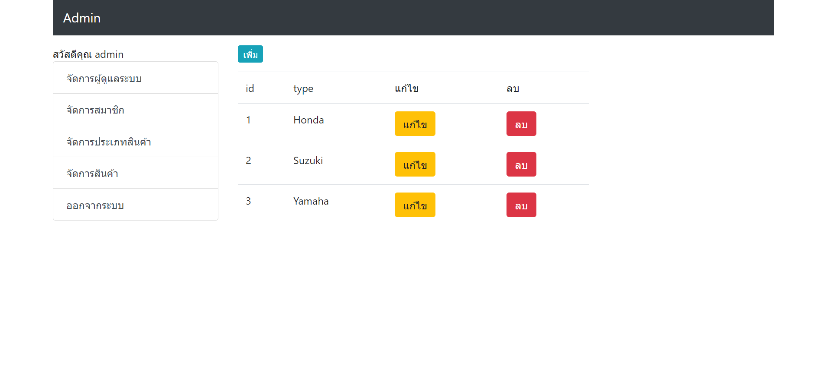

1.6.2.9หน้าแก้ไขข้อมูลสมาชิก

1.6.2.10 หน้าแก้ไขประเภทสินค้า

สามารถแก้ไขประเภทสินค้าด้วยการกรอกข้อมูลของสินค้านั้นใหม่

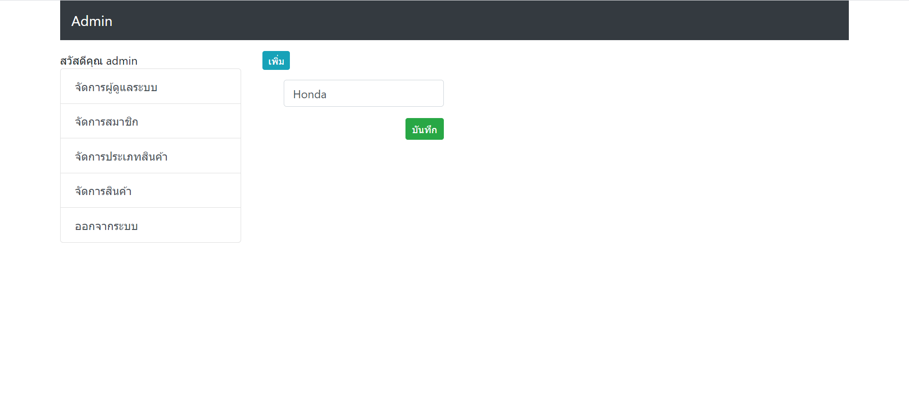

1.6.2.10 หน้าแก้ไขประเภทสินค้า

1.6.2.11 หน้าจัดการสินค้า

หากต้องการจัดการสินค้า Admin สามารถกดที่ปุ่มแก้ไขของสินค้าชนิดใดให้กดที่ปุ่มแก้ไขของสินค้านั้นๆ หากต้องการลบข้อมูลให้กดที่ปุ่มลบได้เลย

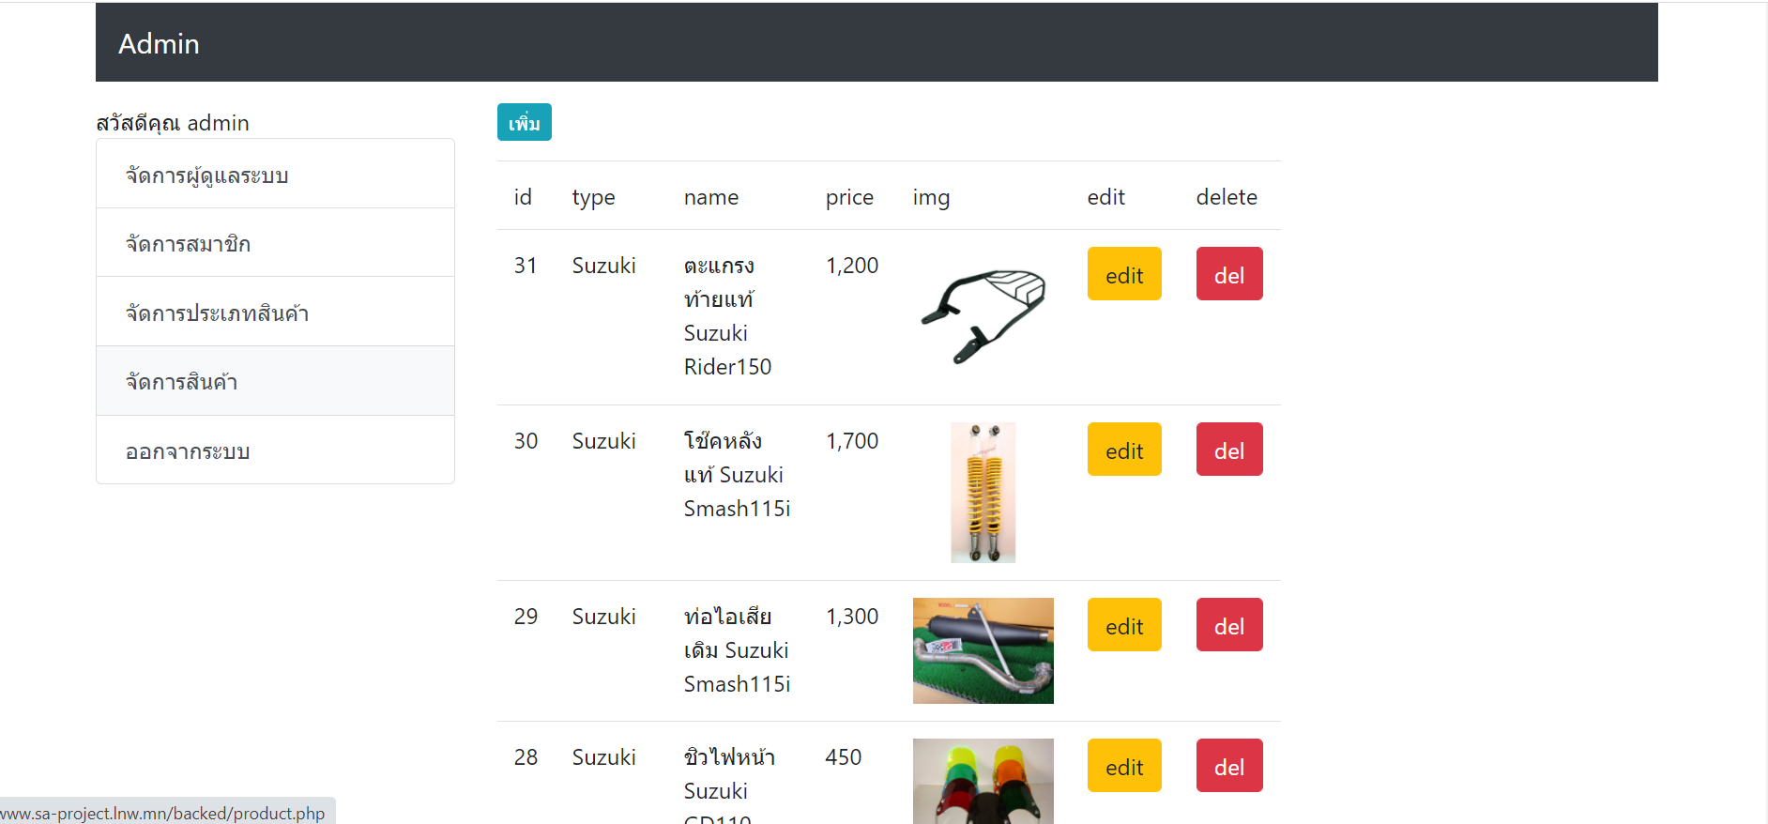

1.6.2.11 หน้าจัดการสินค้า

1.6.2.12 หน้าแก้ไขจัดการสินค้า

หาก Admin ต้องการแก้ไขข้อมูลอะไรสามารถ ลบและกรอกข้อมูลใหม่ลงในช่องกรอกข้อมูลดังภาพด้านล่างนี้ ข้อมูลจะประกอบไปด้วย ชื่อสินค้า ประเภทสินค้า ราคาสินค้า และสามารถเพิ่มรูปภาพสินค้าได้ด้วยการกดเลือกไฟล์

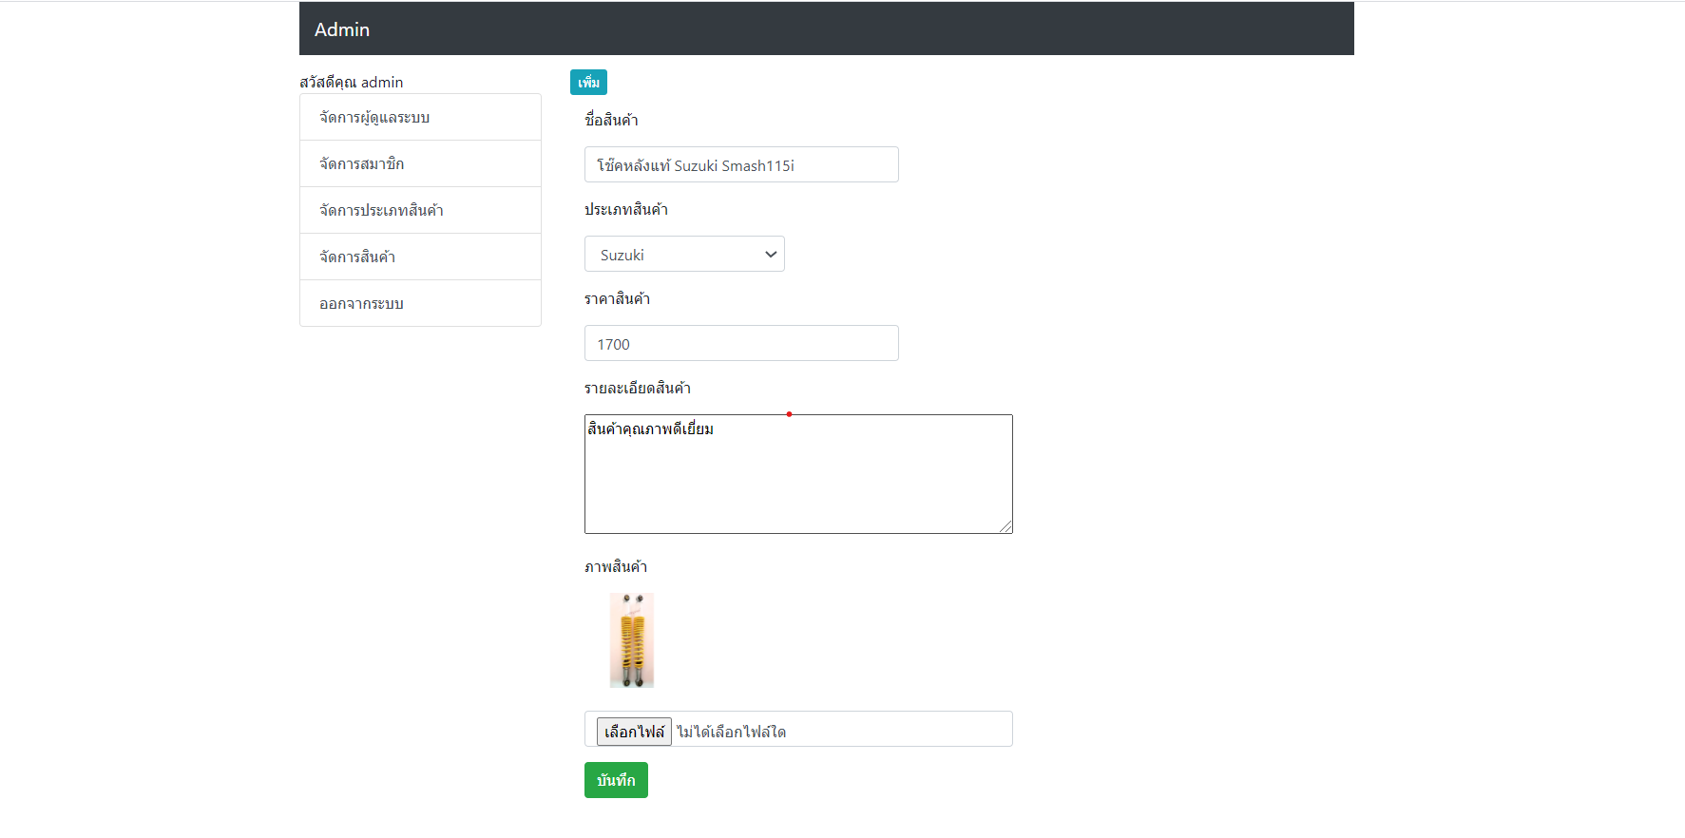

1.6.2.12 หน้าแก้ไขจัดการสินค้า

**การพัฒนาระบบ**

ในการจัดทำโครงงานเรื่องระบบซื้อขายสินค้า อะไหล่รถยนต์มอเตอร์ไซค์ แบบออนไลน์ สำหรับเว็บไซต์หลักจากที่ได้ทำการศึกาและออกแบบการทำงานระบบ ผู้จัดทำจึงได้ทำการเลือกเครื่องมือและอุปกรณ์ที่เหมาะสมในการนำมาพัฒนา รวมขั้นตอนการทำงานต่างๆ ที่สำคัญในระบบเพื่อใช้ทดสอบ และพัฒนสระบบต่อไป สามารถแบ่งออกได้ดังนี้

**เครื่องมือที่ใช้ในการพัฒนาระบบ**

เครื่องมือที่ใช้ในการพัฒนาระบบ

* Visual Studio Code
* my SQL
* HTML
* PHP

ระบบปฏิบัติการในการพัฒนาระบบ

* เครื่องคอมพิวเตอร์ระบบปฎิบัติการณ์ Microsoft Window 10

รายละเอียดอุปกรณ์ที่ใช้ในการพัฒนาระบบ

* Notebook acer รุ่น Nitro5
* หน่วยประมวลผลกลาง AMD Ryzen™ 5 3550H
* RAM 8 GB
* SSD 512 GB

สำหรับผู้ดูแลระบบในการทดสอบระบบ

* Username : admin1
* Password : admin1_pass

สำหรับสมาชิก ในการทดสอบระบบ

* Username : member1
* Password : member1_pass